Introduction 3
Partie 1 : Le mélanome 4
A. Définitions, épidémiologie et facteurs de risque 5
1) Définition de cancer 5
2) Définition du mélanome cutané 5
3) Epidémiologie du mélanome en France et dans le monde 10
4) Facteurs de risques du mélanome 17
B. Diagnostic 21
1) Identification des patients à risque 22
2) Auto-examen clinique 23
3) Examen clinique visuel 25
4) Exérèse diagnostique 26
3) Examens complémentaires, études génétiques des mutations 27
C. Le parcours patient 27
1) Le dispositif d’annonce 27
2) La Réunion de Concertation Pluridisciplinaire 30
3) Le programme personnalisé de soins 31
D. Stadification du mélanome 33
E. Prise en charge du mélanome 39
1) Prise en charge des mélanome de stades I, II et III résécables 42
2) Prise en charge du mélanome de stade III non résécable et de stade IV 45
3) Enjeux des anticancéreux oraux dans la prise en charge du mélanome 50
Radiothérapie et indications : Métastases osseuses, cérébrales 51
Chimiothérapie et indications : Mélanome non résécable ou métastatique 51
Anticancéreux par voie orale : Evaluer la faisabilité du traitement oral chez le patient 51
Partie 3 : Mise en place d’un guide méthodologique de prise en charge oncopharmaceutique à l’hôpital Ambroise Paré pour l’association de traitements Dabrafenib - Trametinib dans la prise en charge du mélanome 55
A. Genèse du projet de consultations oncopharmaceutiques 57
1) Déroulé des consultations oncopharmaceutiques 57
2) Etat des lieux et problématiques en juin 2020 57
B. Objectifs 59
C. Présentation du guide méthodologique de prise en charge oncopharmaceutique des patients cancéreux traités par Dabrafenib et Trametinib 60
1) Présentation du projet à l’équipe médicale 60
2) Sélection des patients 61
3) Préparation de la consultation 62
4) Déroulé de la consultation oncopharmaceutique à J0 65
5) Rédaction du compte-rendu 69
6) Contact avec le pharmacien d’officine du patient 70
7) Déroulé de l’entretien téléphonique à J15 70
8) Entretiens supplémentaires 72
9) Traçabilité 72
D. Discussion 73
E. Conclusion 76
Partie 4 : Place du pharmacien d’officine dans le traitement du mélanome par des anticancéreux oraux 77
A. Enjeux économiques pour l’officine 78
1) Prix des spécialités et remboursement 78
2) Marché en évolution : quantité délivrée en 2019 78
B. Rôle du pharmacien d’officine dans la prise en charge du patient atteint de mélanome et traité par des anticancéreux 78
1) Analyse de l’ordonnance et dispensation 78
2) Nécessité du DPC 78
3) Prise en charge des effets indésirables 78
4) Vigilance autour de l’automédication 78
5) Prévention primaire et secondaire 78
C. Attentes des pharmaciens d’officine 78
1) Besoin des officinaux cf. article 78
2) Enquête auprès des pharmaciens d’officine faire les modifs vues avec Thomas 78
D. Nouvelles missions du pharmacien d’officine 87
1) La pharmacie clinique 87
2) Les entretiens anticancéreux oraux 87
3) Outils à disposition 88
Table des annexes 89
Bibliographie 90

Introduction

Présentation de 2 travaux différents qui sont dans les parties 3 et 4
Partie 3 : présentation du guide méthodo des entretiens pharmaceutiques pour le dabra-tramé dans le traitement du mélanome
Partie 4 : l’enquête pour les pharmaciens d’officine pour le relais ville-hôpital
On ne parlera que du Dabra-Tramé !

Partie 1 : Le mélanome

Définitions, épidémiologie et facteurs de risque

Définition de cancer
L’Institut National du Cancer (INCa) définit la tumeur comme une « grosseur plus ou moins volumineuse due à une multiplication excessive de cellules normales ou anormales » (1). Lorsqu’il s’agit d’un amas de cellules non cancéreuses, comme les grains de beauté, on parle de tumeur bénigne : celle-ci reste localisée et ne se développe pas aux dépens des tissus voisins. En revanche, si l’amas de cellules est composé de cellules cancéreuses, c’est-à-dire des cellules anormales et déréglées, on parle de tumeur maligne ou bien de cancer : en effet, les cellules peuvent envahir les tissus voisins mais aussi migrer par les vaisseaux sanguins ou lymphatiques pour se rendre dans d’autres parties du corps : ce sont des métastases. La tumeur d’origine est donc appelée tumeur primitive en comparaison avec les tumeurs secondaires issues de la dissémination des métastases.
Avec l’amélioration de la prise en charge des patients atteints de cancer, on assiste à une chronicisation du cancer. Pour certains cancers, le diagnostic précoce permet de ralentir l’évolution de la maladie ou de maîtriser sa propagation. Ces patients vont donc vivre avec un cancer contrôlé sans être guéri pendant de nombreuses années, et, pour certains, le cancer devient une maladie chronique (2). L’Organisation Mondiale de la Santé (OMS) place même les cancers dans sa définition de maladie chronique : « Les maladies chroniques sont des affections de longue durée qui en règle générale, évoluent lentement. […] les maladies chroniques (cardiopathies, accidents vasculaires cérébraux, cancer, affections respiratoires chroniques, diabète) » (3). Cette chronicisation du cancer entraîne de nombreux enjeux pour la prise en charge des patients, non plus sur une période courte, mais au long terme.

Définition du mélanome cutané
Le mélanome cutané fait partie des cancers de la peau. C’est une tumeur maligne qui se développe aux dépens des mélanocytes situés dans l’épiderme (4).
Dans la partie suivante, nous définirons les mélanocytes. Puis nous regarderons les différents types de mélanomes existants, et enfin nous comparerons le mélanome cutané par rapport aux autres cancers de peau (5).

Les mélanocytes dans l’épiderme
L’épiderme, couche la plus superficielle de la peau, est composée de 4 couches, de la plus profonde à la plus superficielle : la couche basale, la couche épineuse ou couche de Malpighi, la couche granuleuse et la couche cornée. Il contient de nombreuses cellules, les principales étant les kératinocytes qui évoluent de la couche basale à la couche cornée avant de subir une desquamation qui permet un renouvellement de la totalité des kératinocytes de l’épiderme en 30 à 45 jours. Les autres cellules de l’épiderme sont les cellules de Langerhans (macrophages spécialisés de la peau), les cellules de Merkel (cellules nerveuses qui jouent le rôle de récepteur sensoriel) et les mélanocytes (figure 1).
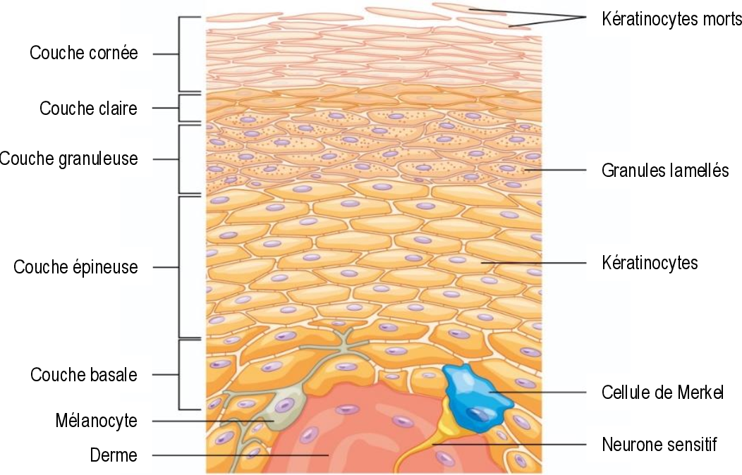
Figure 1 : Schéma de l’épiderme (R. Bérubé, 2017)
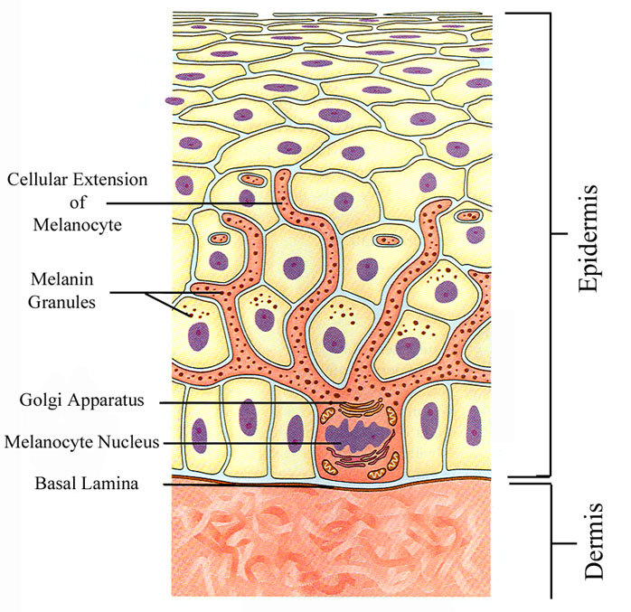
Les mélanocytes sont des cellules de grande taille qui représentent moins de 1% des cellules de l’épiderme. Ils sont situés essentiellement dans la couche basale de l’épiderme ainsi que dans le bulbe des follicules pileux. On peut également en retrouver dans différentes parties du corps comme l’œil, dans l’uvée (au niveau de l’iris ou de la choroïde), l’oreille interne ou les leptoméninges du cerveau (6) Les mélanocytes possèdent de nombreux prolongements cytoplasmiques appelés dendrites (« cellular extension of melanocyte ») ainsi que des organites spécifiques, les mélanosomes (« melanin granule »), lieux de la mélanogénèse (figure 2) ; c’est la synthèse de mélanine, ou pigment mélanique, responsable de la coloration de la peau et des poils/cheveux. Il existe deux types de mélanine, la phéomélanine de couleur jaune-orangé et l’eumélanine, de couleur brun-noir. Grâce aux nombreuses dendrites des mélanocytes, les mélanosomes contenant la mélanine sont ensuite transportés jusqu’aux kératinocytes de la peau, qui les phagocytent pour utiliser leur contenu. En effet, la phéomélanine et l’eumélanine protègent le matériel génétique contenu dans le noyau de ces cellules des rayons UV (ultraviolets). L’eumélanine a cependant un pouvoir photoprotecteur supérieur à celui de la phéomélanine. Chaque mélanocyte permet d’approvisionner 36 kératinocytes environnants, qui forment une unité épidermique de mélanisation (6).
Figure 2 : Un mélanocyte au sein de l’épiderme (freethought forum, 2007)

Les différents mélanomes
Le mélanome, tel qu’il est défini par le Collège des enseignants de Dermatologie, est « une tumeur maligne développée aux dépens des mélanocytes» (4). Etant donné l’ubiquité des mélanocytes, on peut distinguer les mélanomes cutanés, qui font partie des cancers de la peau et sont les plus nombreux, des mélanomes oculaires ou muqueux.
Le mélanome oculaire, aussi appelé mélanome de l’uvée ou mélanome uvéal, est un cancer de l’œil assez rare puisqu’il représente seulement 500 à 600 nouveaux cas par an en France. Il met en jeu le pronostic vital de l’œil ainsi que le pronostic vital du patient à cause de sa forte dissémination métastatique. Il a un taux de mortalité important, de l’ordre de 50% (7,8).
Le mélanome malin muqueux se développe au sein de certaines muqueuses comme la cavité buccale, les cavités nasales et la gorge, ainsi que la zone vulvo-vaginale et rectale. C’est un cancer peu fréquent, qui passe souvent inaperçu et sera donc pris en charge tardivement dans la majorité des cas, le classant parmi les cancers de mauvais pronostic (9).
Le mélanome cutané, quant à lui, se développe à partir de mélanocytes situés dans l’épiderme. Contrairement aux idées reçues, il s’agit dans la majorité des cas d’un mélanocyte isolé apparaissant de novo au sein d’une peau saine, tandis que dans seulement 20 à 30% des cas, le mélanome cutané se développe à partir d’un amas de mélanocytes préexistant (10,11).
C’est pourquoi il faut différencier parmi les amas de mélanocytes le mélanome, qui est une tumeur maligne, des naevus mélanocytaires, plus communément appelés « grains de beauté », qui sont des tumeurs bénignes. Leur apparition est fréquente à partir de l’enfance et dépend des caractéristiques génétiques individuelles ainsi que de l’exposition solaire de la peau (4). Le risque de dégénérescence d’un naevus en mélanome est très faible. En effet, 80% des mélanomes ne proviennent pas d’un naevus (5). De ce fait, la surveillance des naevus est recommandée uniquement chez les personnes à risque de cancer de la peau et chez les personnes possédant de nombreux naevus volumineux, c’est-à-dire d’une taille supérieure à 5 millimètres. De même, l’exérèse systématique des naevus n’est pas recommandée. En revanche, certaines personnes sont atteintes du syndrome des naevus atypique, ou naevus dysplasique. Il s’agit de la présence d’un ou plusieurs naevus de forme, de taille ou d’apparence macro ou microscopique inhabituelle. La présence de ce syndrome augmente les probabilités de dégénérescence du naevus en mélanome (12).

Le mélanome cutané parmi les cancers de la peau
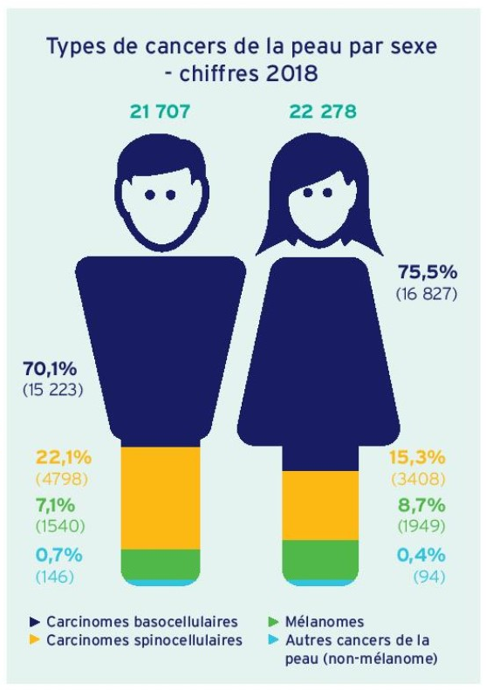
Les cancers de la peau concernent environ 80 000 nouvelles personnes en France chaque année. Les carcinomes, qui sont des tumeurs malignes qui se développent aux dépens des tissus épithéliaux dans de nombreux endroit du corps, représentent 90% de ces cancers, avec les carcinomes basocellulaires et épidermoïdes (ou spinocellulaire) au niveau de la peau. Les mélanomes, quant à eux, représentent uniquement 8% des cancers de la peau. Les cancers restants sont extrêmement rares, comme le sarcome de Kaposi, le carcinome à cellules de Merkel et le carcinome de la glande sébacée (10). Les proportions de ces différents cancers de la peau sont équivalentes chez l’homme et chez la femme (figure 3).
Figure 3 : Schéma des types de cancer de la peau selon le sexe (INCa, 2018)
Les carcinomes basocellulaires sont les plus fréquents car ils représentent environ 70% des cancers de la peau, mais ils sont aussi les moins dangereux. Ils évoluent lentement, se développent majoritairement au niveau local mais peuvent néanmoins devenir invasifs s’ils ne sont pas pris en charge.
Les carcinomes épidermoïdes sont plus rares (environ 20% des cancers de la peau) mais aussi plus agressifs. Ils ont une forte propension à envahir les ganglions lymphatiques et peuvent aussi former des métastases (14).
Enfin, le mélanome cutané, contrairement à sa notoriété, est le plus rare des cancers de la peau, puisqu’il ne représente que 0,71% de ceux-ci chez l’homme et 8,7% chez la femme. Cependant, c’est aussi le plus grave, notamment à cause de son développement rapide et de son potentiel métastatique élevé. Les mélanomes cutanés sont responsables de 90% de la mortalité des cancers de la peau en Europe (15).

Epidémiologie du mélanome en France et dans le monde
Le mélanome cutané ne fait pas partie des cancers les plus fréquents en France. Il représente environ 3,9% des nouveaux cas de cancers en France en 2020 (figure 4), ce qui le place seulement à la sixième position parmi les cancers les plus incidents en France (16). En effet, chez l’homme, il arrive après le cancer de la prostate, le cancer des poumons, le cancer colo-rectal, le cancer de la vessie et le cancer du rein. De même, chez la femme, il se situe après le cancer du sein, le cancer colorectal, le cancer des poumons, le cancer de l’utérus et le cancer de la thyroïde.
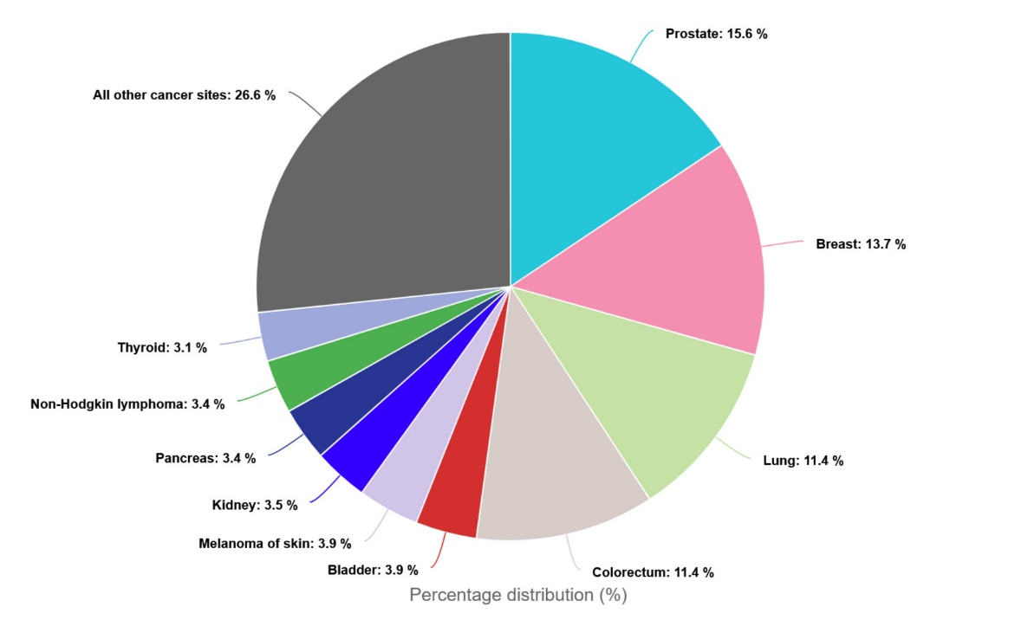
Figure 4 : Estimation de la distribution des nouveaux cas de cancer dans la population générale selon le type de cancer en France (ECIS, 2020)

Estimations de l’incidence du mélanome en France en 2020
On peut définir l’incidence comme le nombre d’apparition de nouveaux cas d’une pathologie sur une période donnée. Le taux d’incidence (en nombre de cas pour 100 000 personnes) rapporte, quant à lui, ce chiffre à la population dont sont issus les cas pendant la période donnée, généralement une année (17) .
Selon Santé Publique France, l’incidence du mélanome est estimée à 16449 en France en 2020, touchant 51% d’hommes (18,19). Le taux d’incidence du mélanome en 2020 est de 24,7 cas pour 100 000 habitants par an, avec des disparités selon le sexe. Ce taux est plus élevé chez l’homme (28,4 pour 100 000 habitants) et plus bas chez la femme (22 pour 100 000 habitants) (16).
Les taux standardisés sur la population mondiale (TSM) sont utilisés pour comparer les données épidémiologiques d’une période à l’autre ou d’une région à l’autre. Pour cela, on standardise en supposant que la structure d’âge de la population étudiée est identique à celle de la population de référence.
En 2018, le taux d’incidence standardisé monde pour le mélanome est de 14,2 cas pour 100 000 habitants par an. Il est identique chez l’homme et la femme (18,19).
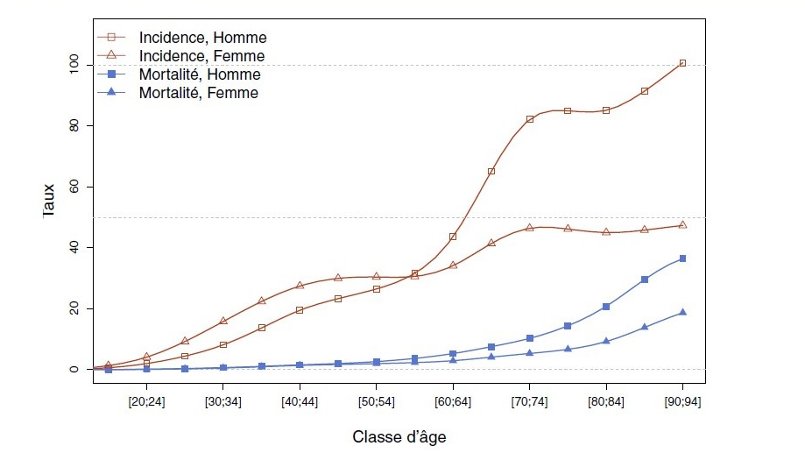
L’âge médian au diagnostic est de 66 ans chez l’homme, tandis qu’il est de 60 ans chez la femme (18). La figure 5 ci-dessous montre l’évolution des taux d’incidence et de mortalité du mélanome selon les classes d’âge chez l’homme et chez la femme en 2018. Les taux d’incidence augmentent progressivement dans les deux sexes à partir de 20 ans, puis de manière plus rapide chez l’homme à partir de 55 ans. Chez l’homme de 70 à 84 ans, ce taux d’incidence est d’environ 80 pour 100 000 puis de 109,1 pour 100 000 habitants à partir de 90 ans. Chez la femme, le taux d’incidence augmente de manière plus mesurée à partir de 60 ans pour atteindre une valeur stable de 49,1 pour 100 000 à partir de 70 ans.
Figure 5 : Taux d’incidence et de mortalité du mélanome selon la classe d’âge en France en 2018 (Santé Publique France, 2019)
Les taux d’incidence estimés en France sont au-dessus des taux moyens européens, qui sont de 26 pour 100 000 habitants chez l’homme et 20,9 pour 100 000 habitants chez la femme, pour une année. Cependant, la France ne possède pas le taux d’incidence le plus élevé, comme le montre la figure 6. Elle est au treizième rang européen chez l’homme comme chez la femme (18). Les pays nordiques (Danemark, Suède, Pays-Bas) ont en effet les taux d’incidence les plus élevés pour le mélanome cutané, entre 41,8 et 50,3 nouveaux cas pour 100 000 habitants en 2020 (16).

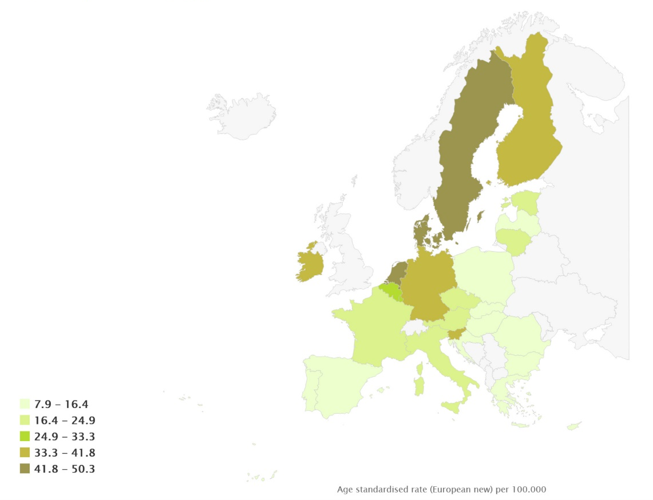
Figure 6 : Estimation du taux d’incidence du mélanome selon les pays européens (ECIS, 2020)
Dans le monde, le mélanome ne représente que 2,0% des nouveaux cas de cancers annuels. Les taux d’incidence standardisés monde les plus élevés sont observés en Australie, en Nouvelle-Zélande, et en Amérique du Nord. Les taux les plus bas sont observés en Asie. Les taux d’incidence sont aussi, de manière générale, 10 fois plus élevés dans les pays développés (18). Ces différences épidémiologiques observées sont liées aux facteurs de risque du mélanome, comme le phototype, l’exposition solaire ou la latitude. Ils seront approfondis en page n.

Estimation de la mortalité du mélanome en France en 2020
La mortalité est définie comme le nombre de décès liés à une cause ou une maladie précise dans une population survenant pendant une période donnée. On utilise le taux de mortalité, qui est le rapport entre la mortalité et la population totale moyenne pendant une période donnée (en nombre de décès pour 100 000 personnes) (17).
Le mélanome, malgré sa position de 6e cancer le plus incident en France, a une mortalité plus faible que de nombreux cancers. Il se place seulement à la 18e place dans le classement des taux de mortalités des différents cancers en France en 2020. En effet, la mortalité liée au mélanome est estimée à 2125 décès, dont 57% étaient des hommes (18,19). Le taux de mortalité est de 3,1 décès pour 100 000 personnes, avec un taux de mortalité plus important chez l’homme. En effet, il est de 4 pour 100 000 personnes contre 2,3 pour 100 000 personnes chez la femme (16).
Les taux de mortalité standardisés monde sont respectivement de 1,7 et 1,0 décès pour 100 000 personnes chez l’homme et chez la femme (18).
L’âge médian au décès est relativement proche dans les deux sexes : il est de 71 ans chez l’homme et 73 ans chez la femme (18). Le graphique ci-dessus (figure 5), qui montre la répartition du taux de mortalité selon la classe d’âge et le sexe du patient, montre beaucoup moins de différence entre l’homme et la femme au niveau des taux de mortalité par rapport aux différences observées pour les taux d’incidence du mélanome. Les taux de mortalités augmentent progressivement à partir de 60 ans, de manière plus importante chez l’homme comme le montre le taux de mortalité dans la population générale plus élevé que chez la femme.
Contrairement aux taux d’incidence du mélanome, les taux de mortalité français sont plus bas que les taux européens estimés pour 2020. Le taux de mortalité européen chez l’homme est de 4,6, et celui de la femme est de 2,6 décès pour 100 000 personnes.

Evolution de l’incidence et de la mortalité du mélanome en France depuis 1990
Le mélanome est l’un des cancers dont l’incidence a le plus augmenté depuis 1990 parmi les tumeurs solides, et cela en France, mais aussi en Europe et chez les populations caucasiennes. Cette augmentation est visible chez l’homme et chez la femme, avec une multiplication par 5 des cas incidents entre 1990 et 2018 chez l’homme, et par 3 chez la femme (tableau 1). Les estimations de cette évolution du mélanome en France métropolitaine entre 1990 et 2018 ont été réalisées à partir des registres cancers du réseau Francim, des données des hospices civils de Lyon, de l’Institut national du Cancer et de Santé Publique France.

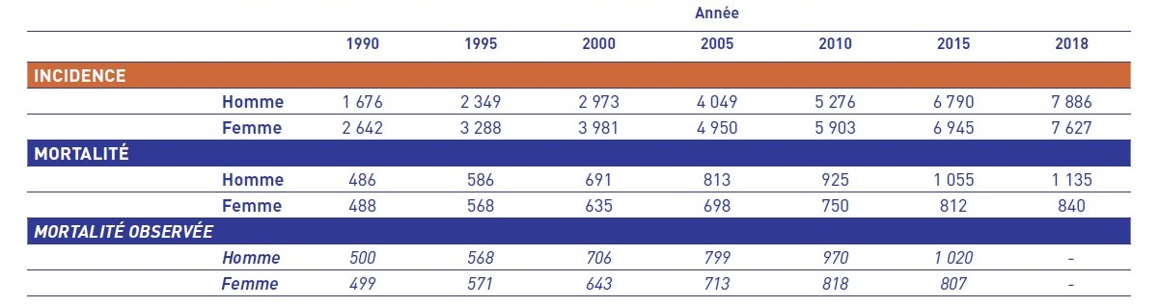
Tableau 1 : Incidence et mortalité du mélanome en France entre 1990 et 2018 (Santé Publique France, 2019)
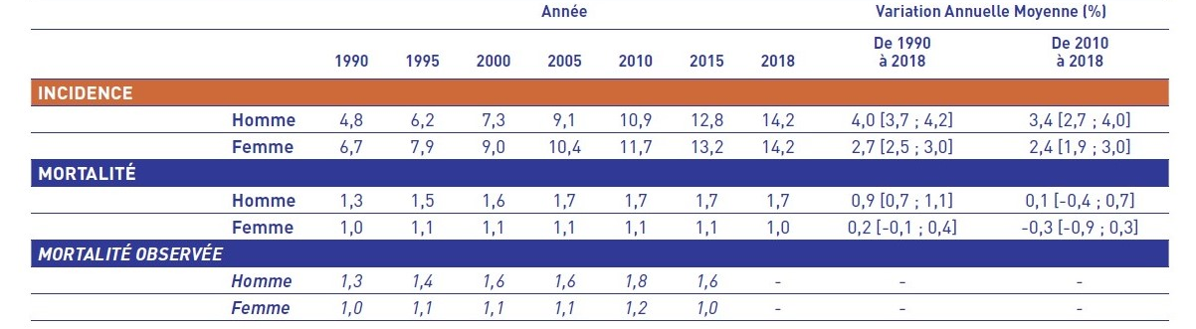
Chez l’homme, le taux d’incidence (TSM) du mélanome en France est passé de 4,8 pour 100 000 personnes en 1990 à 14,2 cas pour 100 000 personnes, soit une augmentation de 4% par an entre 1990 et 2010. Depuis 2010, cette augmentation est ralentie et le taux d’incidence d’augmente que de 3,4% par an. Chez la femme, le taux d’incidence (TSM) du mélanome était de 6,7 cas pour 100 000 personnes en 1990. Il a donc augmenté de 2,7% par an entre 1990 et 2010 puis de 2,4% par an depuis 2010, pour atteindre un taux identique à celui de l’homme : 14,2 nouveaux cas pour 100 000 personnes (tableau 2, figure 7).
Tableau 2 : Taux d’incidence et de mortalité du mélanome en France depuis 1990 (Santé Publique France, 2019)
Cette augmentation de l’apparition de nouveaux cas de mélanomes touche principalement les homme âges, mais aussi les femmes jeunes (autour de 40 ans) et les femmes âgées. Soulignant cette augmentation de l’incidence, le risque de développer un cancer par cohorte de naissance est passé de 0,3% en 1920 à 1,3% chez l’homme et 1,0% chez la femme. Ce risque augmente donc de manière plus importante chez l’homme, de telle sorte que les taux d’incidence actuels sont égaux chez l’homme et la femme (18).
On observe donc une augmentation croissante de l’apparition de nouveaux cas de mélanome en France depuis 1990, avec un léger ralentissement ces 10 dernières années.
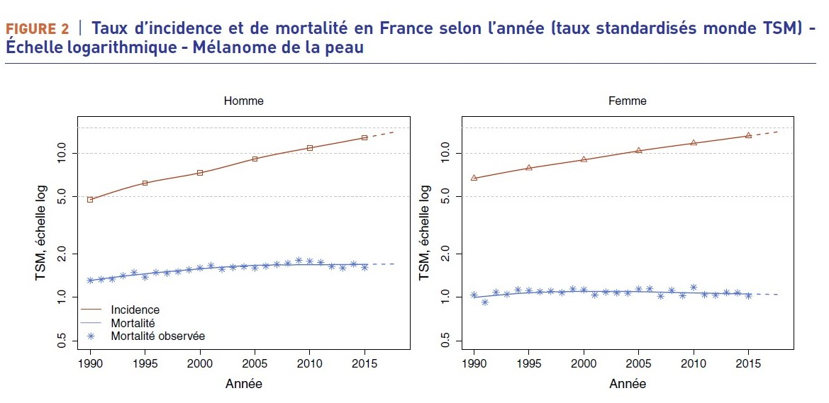
A l’inverse de l’augmentation visible des taux d’incidence du mélanome en France, les taux de mortalité du mélanome ont peu évolué depuis 1990. Chez l’homme, on constate une légère augmentation du taux de mortalité (TSM) de 0,9% par an entre 1990 et 2010, qui ralentit depuis 2010 avec une augmentation de seulement 0,6% par an. Chez la femme, le taux de mortalité (TSM) est relativement stable depuis 1990, oscillant entre 1,0 et 1,1 décès pour 100 000 personnes par an (tableau 1, figure 7).
Figure 7 : Taux d’incidence et de mortalité standardisés monde du mélanome en France selon l’année chez l’homme et la femme (Santé Publique France, 2019)
De même, le risque de décéder d’un mélanome entre 0 et 74 ans est stable chez l’homme et la femme, respectivement depuis 1935 et 1920 (18).
On observe donc une augmentation progressive du nombre de nouveaux cas de mélanome en France et en Europe, associée à un taux de mortalité stable depuis 1990. Cette évolution de l’incidence est liée à une augmentation de l’exposition de la population aux différents facteurs de risques du mélanome (18).

Facteurs de risques du mélanome
Le facteur de risque principal du mélanome est l’exposition aux rayonnements UV, qu’ils soient naturels ou artificiels. On peut classer les différents facteurs de risques du mélanome en deux catégories : les facteurs de risque externes, qui sont liés à l’environnement et au mode de vie, et les facteurs de risque internes constitutifs de chacun.

Facteurs de risque externes
Les facteurs de risque externes du mélanome sont l’exposition aux rayonnements ultraviolets et les antécédents d’exposition solaire et de coups de soleil, principalement pendant l’enfance et l’adolescence. L’exposition aux rayons UV peut être soit naturelle, par l’exposition solaire, ou de manière artificielle, dans les cabines de bronzage, et dans certains dispositifs utilisés pour les procédés industriels ou dans les cabinets médicaux et dentaires.
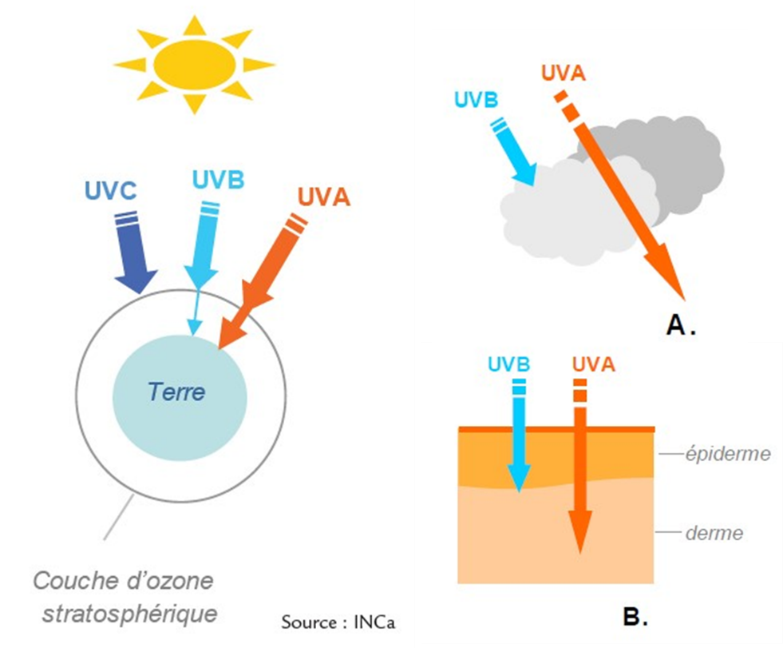
Les rayonnements ultraviolets font partie des rayonnements émis par le soleil. Ils ne peuvent pas être perçus par l’être humain. On peut distinguer les UV-A, B, C et les UV-V, classé de la plus petite à la plus grande longueur d’onde. Les UV-C et les UV-B sont les plus dangereux, et ils sont majoritairement bloqués au niveau de la couche d’ozone de la stratosphère : les UV-C n’atteignent pas la surface de la terre, et seule une fraction des UV-B atteint la terre. Cette fraction peut être bloquée par la couche nuageuse (figure 8).
Figure 8 : Emission des rayonnements UV solaires sur terre, à travers les nuages et la peau (INCa, 2011)
Le rayonnement UV solaire à la surface de la terre est donc composé d’UV-A en grande majorité (95 à 99%), ainsi que d’une quantité faible d’UV-B (1 à 5%), qui varie selon les conditions climatiques (couverture nuageuse, pollution), le territoire (latitude, altitude, réflexion des UV à la surface de la neige ou de l’eau) et le moment (saison, heure de la journée.). Le rayonnement UV-A n’est arrêté ni par la présence de nuages, ni par les vitres. Il pénètre profondément dans la peau, jusqu’au derme et sont responsables du vieillissement cutané, tandis que les rayonnement UV-B sont responsables des coups de soleils et s’arrêtent au niveau de l’épiderme.
Les cabines de bronzage ou solarium sont utilisées principalement afin de reproduire un bronzage artificiel ou de « préparer la peau au soleil », à des fins esthétiques. Cette pratique du bronzage artificiel s’est popularisée dans les années 40 avec ces caissons fermés qui émettent des UVA et UVB. Les UV artificiels peuvent aussi être utilisés à des fins médicales notamment en dermatologie dans le traitement de certaines pathologies comme le psoriasis ou le rachitisme. Cette utilisation est faite sous la responsabilité d’un médecin (20).
L’intensité du rayonnement UV est classée en indices universels de rayonnement ultraviolet, en fonction des risques pour la santé et des nécessités de protection. Un indice UV de 1 à 2 ne nécessite pas de protection, mais dès que l’indice UV 3 est dépassé, il convient d’éviter le soleil aux heures les plus chaudes (12h-16h) et d’utiliser une protection solaire. Au-dessus d’une indice UV de 8, il est recommandé de porter des vêtements couvrants, un chapeau et de porter une protection solaire renforcée. L’indice UV peut dépasser la valeur de 10 lorsque les rayonnements sont réfléchis, par exemple en haute montagne, ou bien dans les cabines de bronzage qui atteignent parfois l’équivalent d’un indice UV 12 au soleil (20).
En 2012, les rayonnements ultraviolets ont été classés dans le Groupe 1 des substances cancérogènes par le Centre International de Recherche sur le Cancer (CIRC) (21). Ce sont donc des cancérogènes certains pour l’homme, qu’ils soient d’origine naturelle ou artificielle. Plusieurs mesures ont été mises en place par les pouvoirs publics en France afin de réduire leur dangerosité et utilisation. En 1997, la proportion maximale d’UVB est fixée à 1,5%, et les cabines de bronzage sont interdites pour les mineurs. Un personnel qualifié doit encadrer l’utilisation de cabine de bronzage et informer les utilisateurs des risques encourus. Dès 2005, l’Agence nationale de sécurité sanitaire (ANSES) recommandait de ne pas d’exposer aux UV artificiels (22).
En 2018, le CIRC a publié un rapport sur les cancers attribuables au mode de vie et à l’environnement en France métropolitaine. Dans ce rapport, le chapitre 10 aborde la question des rayonnements ultraviolet et s’intéresse à la proportion de nouveaux cas de mélanomes attribuable aux rayonnements ultraviolets (naturels et artificiels). Cette étude a montré qu’en 2015, 83,5% des nouveaux cas de mélanomes sont attribuables à l’exposition aux rayonnements UV naturels (exposition solaire). Cette proportion est plus élevée chez la femme (88,6%) que chez l’homme (78,5%). De plus, cette même année, 380 cas de mélanome sont dus à l’utilisation d’une cabine de bronzage UV, soit 4,6% des nouveaux cas de mélanomes chez la femme et 1,5% chez l’homme (23). Une méta-analyse datant de 2009 avait d’ailleurs montré que les usagers de solariums ont un risque plus élevé de 22% de développer un mélanome par rapport à la population générale (24).
Cette étude a montré que les rayonnements ultraviolets, quelques soit leur origine, jouent un rôle majeur dans l’apparition de mélanomes. Plus de 80% des nouveaux cas de mélanome sont attribuables à l’exposition solaire, ce qui en fait le facteur de risque le plus important de développer un mélanome.

Facteurs de risque interne
Les facteurs de risques internes sont des facteurs de risques propres à l’individu, constitutifs. Ils sont liés aux caractères physiques, à la sensibilité aux rayonnements UV, aux antécédents personnels et familiaux de mélanome, au terrain génétique ou à une immunodépression (acquise ou constitutive).
On peut distinguer différents types de peau vis-à-vis du soleil selon la classification de Fitzpatrick (25), résumée dans la figure 9 ci-dessous. Cette classification attribue un phototype de I à VI en fonction du type de carnation de la peau et de sa réaction à l’exposition solaire (bronzage, coups de soleils).
Les phototypes I et ll, qui correspondent à des peaux claires, sensibles au soleil, sont les plus à risque de développer un mélanome. Il y a en effet un taux d’incidence plus élevé chez les populations à la peau claire et sensible au soleil par rapport aux populations à la peau foncée (23). Ce risque est d’autant plus grand chez les personnes ayant des cheveux roux. Il est multiplié par 5 par rapport à des personnes ayant des cheveux bruns (26).

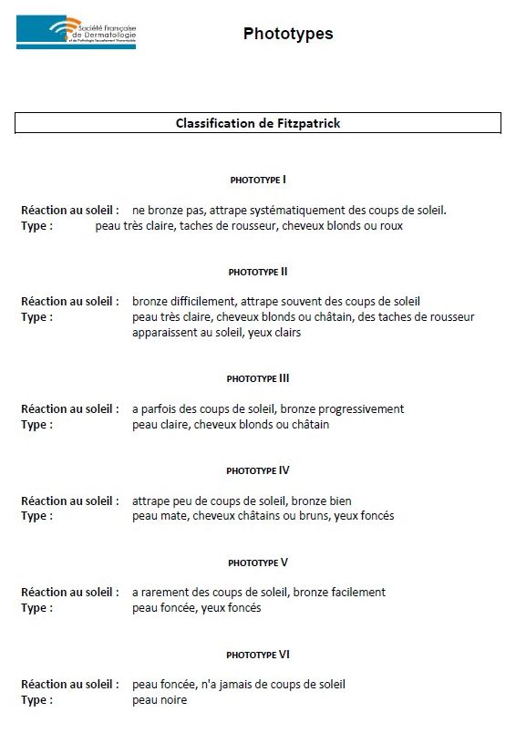
Figure 9 : Classification de Fitzpatrick des phototypes cutanés (Société française de Dermatologie, 2015)
La seconde caractéristique physique qui est associée à un risque plus élevé de développer un mélanome est la présence de naevus. Le risque est lié au nombre de naevus ou bien à la présence de naevus atypique. Chez les personnes ayant plus de 50 naevus, le risque de développer un mélanome est multiplié par 5 par rapport aux personnes ayant moins de 10 naevus (26). Ce risque augmente proportionnellement au nombre de naevus, et il est d’autant plus important qu’il est associé à la présence d’une ou plusieurs naevus atypiques (26,27).
Enfin, les personnes ayant un antécédent personnel de cancer de la peau ou un antécédent familial de mélanome cutané chez un parent au premier degré ont un risque plus élevé de développer un mélanome cutané. De même, la présence d’un déficit de l’immunité, constitutif ou acquise, ou d’une immunodépression, augmente le risque de développer un mélanome cutané.
Chez ces personnes les plus à risque de développer un mélanome, on peut conseiller de pratiquer un auto-examen pour faciliter la détection précoce du mélanome. Les modalités de cet auto-examen sont détaillées ci-dessous, en lien avec le diagnostic du mélanome.

Diagnostic
Contrairement à d’autres cancers, le mélanome n’est pas la cible d’un dépistage systématique organisé. D’une part, il est impossible d’évaluer les bénéfices d’une telle action de prévention, à grande échelle, en rapport avec le coût engendré. D’autre part, sa faible prévalence ainsi que l’absence de lésions précancéreuses identifiables ont permis à la Haute Autorité de Santé (HAS) de conclure en 2006 que le mélanome ne répondait pas aux critères de mise en place d’un tel dépistage (28).
En revanche, le rapport de la HAS montre qu’un diagnostic précoce du mélanome augmente fortement l’efficacité du traitement et donc les chances de survie du patient. Le mélanome non métastasé peut être traité par exérèse, d’où l’importance de poser un diagnostic le plus rapidement possible chez les patients. La HAS a donc opté pour une stratégie d’amélioration du diagnostic précoce du mélanome, en intégrant comme acteur le patient lui-même, le médecin traitant, le dermatologue et le pathologiste (28). Cette stratégie passe par l’identification des populations à risque, qui seront orientées vers un dermatologue pour une surveillance régulière. Le diagnostic est ensuite posé à la suite d’un examen clinique puis anatomo-pathologique.

Identification des patients à risque
L’identification des personnes les plus à risque de développer un mélanome est effectuée par le médecin traitant ou le médecin du travail, selon les facteurs de risques développés ci-dessus : nombreux naevus communs, présence de naevus atypiques, exposition solaire intense, antécédents de coups de soleil, phototype cutané de type I, antécédents personnels ou familiaux de mélanome, et caractéristiques physique (couleur des cheveux ou de la peau, nombreux éphélides). Le pharmacien d’officine peut aussi avoir sa place dans cette stratégie d’orientation des personnes les plus à risque, par l’accompagnement des ventes de produits de protection solaire. D’autres professionnels de santé, comme les kinésithérapeutes, infirmiers diplômés d’Etat ont aussi leur rôle à jouer, ainsi que certains professionnel non issus du domaine médical. Les coiffeurs, ainsi que les tatoueurs, par exemple, peuvent participer à la détection de lésions suspectes chez leur clients (29).
De plus, les différentes campagnes de prévention mises en place peuvent permettre aux patients eux-mêmes de s’identifier comme étant à risque de développer un mélanome.
La semaine nationale de prévention et de dépistage des cancers de la peau (figure 10), organisée chaque année en mai par le syndicat national des dermatologues-vénérologues, permet de mettre en lumière le mélanome et de sensibiliser les patients au dépistage. Des consultations sont spécialement organisées à cette occasion par les dermatologues, via un site internet https://semaine-prevention.fr (30).

Figure 10 : Affiche de la semaine de prévention et de dépistage des cancers de la peau (Syndicat national des dermatologues et vénérologues, 2020)
En outre, l’institut national du Cancer a élaboré un dépliant à destination des patients (annexe 1), intitulé « Contre le mélanome, apprenez à surveiller votre peau ». Ce dépliant présente les facteurs de risque du mélanome, les signes d’alertes, ainsi que les modalités de suivi pour ces patients (31).
Une fois les patients à risque identifiés, la HAS recommande d’une part, un auto-examen trimestriel, et d’autre part, un examen clinique annuel chez un dermatologue.

Auto-examen clinique
L’auto-examen est effectué par le patient lui-même, à son initiative ou après une formation par le dermatologue. Le patient observe, entièrement nu, la totalité de sa peau, et cela tous les 3 mois pour les personnes les plus à risque.
Le dépliant de l’Inca (annexe 1) propose de suivre la règle « ABCDE » (figure 11). Cette méthode permet d’observer chaque naevus selon 5 critères : l’asymétrie, les bords, la couleur, le diamètre et l’évolution.
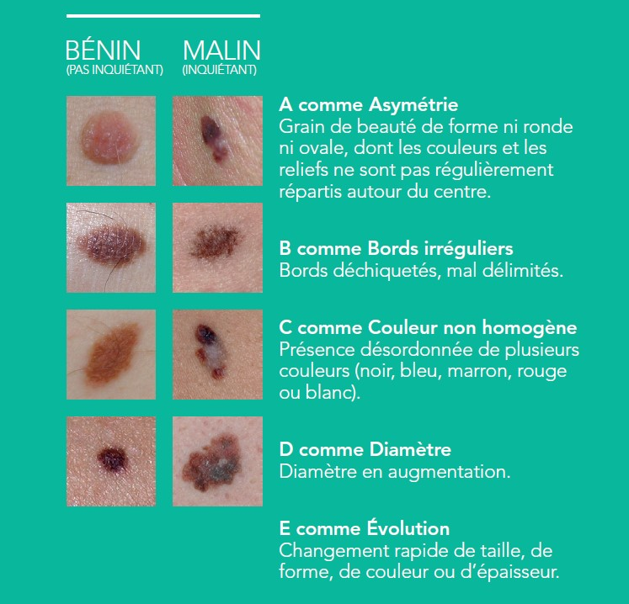
Figure 11 : Règle « ABCDE » (Inca, 2017)
Le patient examine sa peau, en insistant sur les zones les moins visibles comme le dessous des ongles, les paumes des mains, les espaces interdigitaux et la plante des pieds. L’auto-examen est généralement découpé en 3 temps : un examen direct, un examen avec miroir en pied et un examen avec un miroir à main (32). Cette technique permet d’observer la totalité des zones de la peau. Le patient peut aussi demander l’assistance d’un proche pour les zones les plus inaccessibles. L’auto-examen cutané dure environ 15 minutes.
Le patient est ainsi sensibilisé à la surveillance de sa peau, en particulier à tout changement d’aspect d’un naevus. De même, un naevus différent des autres doit être surveillé de près et nécessitera un examen clinique par un dermatologue

Examen clinique visuel
L’examen clinique visuel est effectué par le dermatologue du patient, à la suite de la détection d’une lésion suspecte par le patient ou le médecin du patient. Le médecin traitant formé à la sémiologie du mélanome peut aussi, dans le cadre d’une consultation, réaliser un examen clinique cutané. Il pourra ensuite rediriger le patient vers un dermatologue.
L’examen clinique cutané est effectué sur le patient entièrement déshabillé, dans une pièce éclairée. Les plis interdigitaux et replis cutanés sont examinés et l’ensemble des lésions est répertorié.
Le dermatologue peut photographier les lésions mélanocytaires du patient, afin de repérer l’apparition d’une nouvelle lésion, ou la modification morphologique de cette lésion. Il peut aussi utiliser un dermoscope afin d’observer plus précisément les lésions mélanocytaire, dans un objectif de diagnostic différentiel. En complément, la palpation des aires ganglionnaires est également effectuée.
Plusieurs méthodes visuelles peuvent être utilisées pour déterminer si un naevus est susceptible d’être une lésion mélanocytaire.

La règle ABCDE
La méthode la plus utilisée par les dermatologues français, par consensus, est la règle ABCDE (Asymétrie, Bordures, Couleur, Diamètre, Evolution). C’est une méthode analytique visuelle, également conseillée pour l’auto-examen des patients, vu ci-dessus. (27).
La présence de plus de 2 critères parmi les 5 suivants (tableau 3) permet de classer le naevus comme lésion susceptible d’être un mélanome :
Asymétrique
Bords irréguliers, encochés, polycycliques
Couleur inhomogène
Diamètre supérieur à 6 mm
Evolutivité de la lésion (couleur, forme, épaisseur)
Tableau 3 : Critères de la règle ABCDE

La liste révisée des 7 points du groupe de Glasgow
La seconde méthode est également une méthode analytique visuelle. Il s’agit de la liste révisée des 7 points du groupe de Glasgow. Elle contient cinq critères majeurs et quatre critères mineurs. Une lésion mélanocytaire est déterminée comme suspecte si elle répond au minimum à 1 critère majeur ou 3 critères mineurs, dans le tableau (tableau 4) ci-dessous :
Critères majeurs | Critères mineurs
Changement de taille | Diamètre ≥ 7 mm
Changement de couleur | Inflammation
Changement de forme | Ulcération
 | Saignement
Tableau 4 : Liste révisée des 7 points du groupe de Glasgow

La méthode cognitive visuelle, ou signe du « vilain petit canard »
La dernière méthode consiste en une évaluation globale visuelle de l’ensemble des lésions du patient. Une lésion différente, par ses aspects morphologiques (forme, couleur, taille), est considérée comme le “vilain petit canard” et donc catégorisée comme suspecte.
Cette méthode possède une spécificité et une sensibilité élevée sous réserve d’une bonne connaissance de la sémiologie du mélanome par le praticien.

Exérèse diagnostique
Une fois la lésion mélanocytaire évaluée comme suspecte, une exérèse chirurgicale est réalisée par le dermatologue. Cette opération doit entraîner la résection totale de la tumeur, de manière horizontale et verticale – en effet, celle-ci peut atteindre l’hypoderme. Elle est effectuée sous anesthésie locale, le plus souvent au cabinet du dermatologue, et dure une trentaine de minutes.
La lésion mélanocytaire prélevée est ensuite confiée au pathologiste qui réalise l’examen anatomo-pathologiste, qui permet de confirmer ou d’infirmer le diagnostic de mélanome.
L’examen anatomopathologique apporte aussi deux principaux marqueurs pronostics : l’indice de Breslow et l’ulcération de la lésion. L’indice de Breslow correspond à l’épaisseur maximale de la tumeur, en millimètres. Plus l’indice de Breslow est élevé, plus le mélanome a de risque de se disséminer dans les autres organes. Une lésion ulcérée est une lésion ouverte, avec la présence de peau éraflée. La présence d’ulcération est un facteur de mauvais pronostic. Ces deux marqueurs pronostics font aussi partie des critères de classification du mélanome, qui orienteront le choix du traitement du patient et son parcours de soin..

3) Le parcours patient
La prise en charge du patient cancéreux est au cœur des préoccupations des dernières réformes de santé. De nombreuses mesures ont été mises en place successivement avec les différents plan cancers (2003-2007, 2009-2013 puis 2014-1029), chacune d’elle garantissant plus de qualité et de sécurité dans les soins apportés aux patients. Plusieurs améliorations ont notamment été ajoutées dans le parcours-patient en établissement de soins au cours de sa maladie.
Les Etats généraux de la santé de 1998, organisés par la Ligue contre le Cancer, ainsi que le premier Plan Cancer de 2003-2007, ont permis la mise en place du dispositif d’annonce. Il reconnaît le traumatisme que peut engendrer l’annonce du diagnostic de cancer pour ces patients. Le premier Plan Cancer a aussi rendu obligatoire la discussion en Réunion de Concertation Pluridisciplinaire (RCP), de la stratégie thérapeutique à mener pour chaque nouveau cas de cancer. Avec le second Plan Cancer (2009-2013), le dispositif d’annonce a été consolidé et la prise en charge de chaque patient est personnalisée avec le programme personnalisé de soins (PPS) et le programme personnalisé de l’après-cancer (PPAC) (33).

Le dispositif d’annonce
Le dispositif d’annonce est instauré en 2005. Il fait l’objet de la mesure 40 du premier Plan Cancer (2003-2007). Sa mise en place est guidée par des recommandation de l’INCa et de la Ligue contre le Cancer en 2005 (34). En septembre 2019, l’INCa publie de nouvelles recommandations intitulées « Evolution du dispositif d’annonce du cancer » (35).
Plan Cancer 2003-2007 (36)
Mesure 40 : Permettre aux patients de bénéficier de meilleures conditions d’annonce du diagnostic de leur maladie.
- Définir les conditions de l’annonce du diagnostic au patient, incluant le recours possible à un soutien psychologique et à des informations complémentaires (cahier des charges).
- Rémunérer la consultation d’annonce par un forfait versé aux établissements de santé, permettant de financer le dispositif de soutien au patient et le temps du médecin.
L’objectif du dispositif d’annonce est de donner aux patients les meilleures conditions d’annonce de leur maladie, en bénéficiant d’information, écoute et de soutien. Il participe à l’élaboration de la relation entre le patient et le professionnel de santé (35,36).
Le dispositif d’annonce doit être mis en place selon un cadre précis. Le lieu, le moment, les participants, le savoir-être du soignant sont définis, ainsi que ses différents temps successifs. Le schéma ci-dessous (figure 12), synthétise les différentes étapes du dispositif d’annonce :
Le temps d’annonce de la suspicion du cancer : il s’agit du moment où le patient apprends pour la première fois l’éventualité d’un cancer, alors que le diagnostic n’est pas posé. Dans le cas du mélanome, il peut s’agir de la détection d’une lésion suspecte par le médecin traitant ou le dermatologue.
Le temps d’annonce de la confirmation du diagnostic, également appelée « consultation d’annonce ». Cette consultation est réalisée une fois que les examens complémentaires ont confirmé le diagnostic de cancer, par le médecin oncologue acteur du traitement, à l’hôpital. Il s’agit d’une consultation longue qui a pour objectifs d’informer le patient sur sa maladie et les alternatives thérapeutiques qui s’offrent à lui. Elle doit aussi favoriser l’émergence d’un dialogue avec le patient, afin de repérer ses besoin sociaux et psychologiques (37).

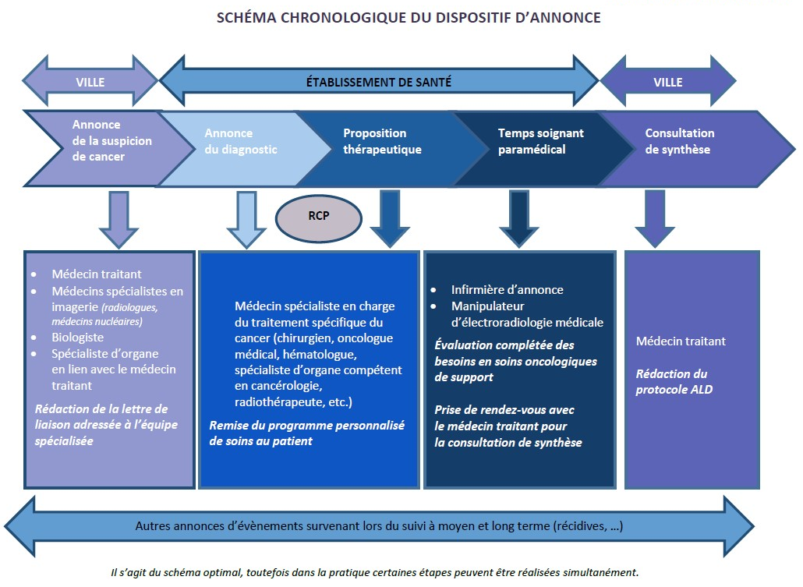
Figure 12 : Schéma chronologique du dispositif d’annonce (INCa, 2019)
Le temps dédié à la proposition thérapeutique : ce temps peut être confondu avec la consultation d’annonce, selon les besoins du patient et la temporalité de la RCP. En effet, il intervient après la réunion de concertation pluridisciplinaire. Le projet thérapeutique décidé en RCP est présenté au patient, de manière résumée, sous la forme d’un programme personnalisé de soins (PPS). Le patient doit être informé de tous les traitement accessibles dans sa situation, avec les bénéfices et les effets indésirables possibles pour chacun d’eux (38). A l’issue de ce temps, le patient peut bénéficier d’un délai de réflexion, ainsi que d’un second avis médical. Il pose ensuite un acte de décision concernant sa santé et son traitement anticancéreux.
Le temps d’accompagnement soignant paramédical : ce temps est mené par l’infirmier d’annonce. L’infirmier reformule le diagnostic du cancer ainsi que les propositions thérapeutiques. Il est à l’écoute du patient, afin de répondre à ses questions et d’évaluer ses besoins en soins de support (accompagnement social, psychologique).
La consultation de synthèse : cette consultation a lieu dans le cabinet du médecin généraliste du patient. Elle est essentielle pour assurer la continuité des soins entre le service d’oncologie et le médecin traitant du patient (34,35).

La Réunion de Concertation Pluridisciplinaire
La réunion de concertation pluridisciplinaire est une discussion organisée entre des professionnels de santé de différentes spécialités dont la présence est essentielle pour prendre une décision concernant la stratégie thérapeutique à mener pour le patient cancéreux. Elle garantit au patient que les décisions le concernant ont fait l’objet d’une discussion collégiale. Elle permet aussi d’assurer la meilleure prise en charge aux patients, conformément aux dernières données de la science (39).
Depuis le premier Plan Cancer (2003-2007), l’organisation d’une réunion de concertation pluridisciplinaire est obligatoire pour tout nouveau patient atteint de cancer.
Plan Cancer 2003-2007 (36)
Mesure 31 : Faire bénéficier 100% des nouveaux patients atteints de cancer d’une concertation pluridisciplinaire autour de leur dossier. […]

Les réunions de concertation pluridisciplinaire sont organisées régulièrement au sein du service d’oncologie. Elles doivent inclure au minimum trois médecins de spécialités différentes intervenant auprès de patients atteints de cancer. Pour les situations relevant d’une prise en charge standard, le dossier est simplement présenté en RCP. Pour les autres situations, une discussion pluridisciplinaire est nécessaire à la mise en place du traitement (40).
A l’hôpital Ambroise Paré, les réunions de concertation pluridisciplinaires en oncodermatologie sont organisées une fois par semaine. Certaines RCP ont lieu en présence du patient, afin de pouvoir examiner ses lésions. La RCP est composée de six dermatologues, quatre chirurgiens, deux oncologues, un radiothérapeute, un anatomopathologiste et une radiologue (41). Les pharmaciens hospitaliers référents sont, quant à eux, invités régulièrement. Le manque de temps ne leur permet cependant pas de participer directement aux RCP, mais ils ont accès aux compte-rendu à posteriori.

Le programme personnalisé de soins
Le programme personnalisé de soins (PPS) est un document de synthèse de la RCP élaboré par le médecin oncologue référent à destination du patient. Il est obligatoire depuis le premier plan Cancer (2003-2007) et fait l’objet de la mesure 31, tout comme la RCP.
Plan Cancer 2003-2007 (36)
Mesure 31 : Faire bénéficier 100% des nouveaux patients atteints de cancer d’une concertation pluridisciplinaire autour de leur dossier. Synthétiser le parcours thérapeutique prévisionnel issu de cette concertation sous la forme d’un « programme personnalisé de soins » remis au patient.
Ce programme, établi après concertation pluridisciplinaire, sera remis et expliqué au patient. Il doit être parfaitement compréhensible par le patient. Dans l’attente d’un véritable dossier communiquant, ce programme doit, lors des épisodes extrahospitaliers (qui représentent environ 90% du temps de traitement), faciliter la transmission des informations entre les professionnels, et en premier lieu le médecin généraliste. Ce programme identifiera en outre le réseau et l’établissement de prise en charge, le médecin référent pour le patient, et les coordonnées d’un représentant des patients pour l’hôpital.
Comme son nom l’indique, il est personnalisé et propre au patient. Il doit être rédigé dans un langage simplifié et compréhensible, qui permet de donner au patient une vision globale de la maladie. Il participe aussi à la coordination des soins : en effet, il peut être transmis aux autres professionnels de santé entourant le patient. Le PPS est régulièrement mis à jour tout au long du parcours de soin du patient. Le programme personnalisé de soins est divisé en 2 parties : une première intitulée « informations générales », et une seconde, propre au patient, contient les différents traitements anticancéreux ainsi que les soins de support programmé pour le patient. L’INCa a publié en septembre 2019 un référentiel organisationnel intitulé « Le nouveau programme personnalisé de soins » qui pour la mise en place et la rédaction du PPS au sein des services oncologiques. Les informations suivantes constituent le socle de base des informations à donner au patient dans le PPS selon l’INCa (42,43).
Volet « informations générales »
- Les informations générales du patient : nom, prénom, date de naissance et personne de confiance du patient
- Les informations relatives au document PPS : date de la dernière RCP, date de remise du document au patient
- Les informations relatives au traitement du patient : les coordonnées du médecin oncologue référent et de l’établissement de santé, les coordonnées de l’équipe soignante
- Les coordonnées du médecin traitant et des autres correspondants utiles : pharmacien official, IDE de ville, etc.
- Les coordonnées de la structure de coordination ou d’interface ville-hôpital
- Les coordonnées de structures de soutien et d’information : associations de patient, plateforme Cancer info, etc.
Volet « soins »
- Le diagnostic du cancer
- La date du diagnostic de cancer et le compte-rendu anatomo-pathologiste
- Le programme thérapeutique du patient : il contient le type de traitement, la séquence de traitement en cours, le calendrier prévisionnel du traitement et du suivi associé, ainsi que les informations sur les effets indésirables et les interactions médicamenteuses du traitement.
- Les soins oncologiques de support : ce sont les besoins identifiés pour le patient et la programmation prévue des soins oncologiques de support (prise en charge de la douleur, accompagnement diététique et psychologique, etc.)

Stadification du mélanome
L’assignation d’un stade à chaque cancer possède un triple objectif thérapeutique, pronostique et prospectif. En effet, le choix de la stratégie thérapeutique est effectué en fonction du stade, ce qui permet d’assurer au patient le traitement le plus adapté à sa situation. Le suivi clinique et biologique programmé sur le mélanome est aussi décidé en fonction du stade. La stadification permet aussi de prévoir l’évolution de la maladie et son pronostic, mais aussi d’alimenter la recherche clinique en comparant l’évolution et la réponse au traitements de différents cancers au même stade (44).
La classification internationale T.N.M., créée progressivement par le Dr. Pierre Denoix entre 1943 et 1952, permet de cataloguer tous les cancers selon la même grille. Le cancer du patient est évalué selon 3 paramètres qui sont la taille de la tumeur (T pour tumor) de 0 à 4, le nombre de ganglions lymphatiques régionaux envahis (N pour node) de 0 à 3 et la présence ou l’absence de métastases à distance (M pour metastasis), 0 ou 1. A partir de ce classement, les différents stades sont définit, de I à IV (44–46).
Concernant la stadification du mélanome, on utilise la 8é édition de la classification pTNM de l’American Joint Comitee of Cancer (AJCC). La lettre « p » signifie que la classification est effectuée à partir de données obtenues par l’analyse anatomopathologique de la lésion. L’extrait du poster ci-dessous (figure 13) résume la 8e édition de la classification pTNM de l’AJCC (2017).
Tumor - Pour le critère T, l’épaisseur en mm ainsi que la présence ou l’absence d’ulcération sur la lésion mélanocytaire sont pris en compte. L’épaisseur est évaluée par l’indice de Breslow, en mm. Il s’agit de la mesure de la zone la plus épaisse du mélanome sur une coupe histologique de la lésion (38), de l’épiderme à la partie la plus profonde. Il permet d’attribuer un chiffre au paramètre T (par exemple, une lésion mélanocytaire entre 1,0 et 2,0 mm est T2). La présence ou l’absence d’ulcération ajoutent une lettre au paramètre T (par exemple, une lésion T2 sans ulcération est une lésion T2A). Lorsque le paramètre n’est pas connu, on utilise la lettre « X » (par exemple, TX signifie que l’épaisseur tumorale n’a pas pu être déterminée) (47).
Node - Pour le critère N, le nombre de ganglions lymphatiques métastatiques régionaux est évalué, ainsi que la présence de métastases en transit autour de ces ganglions. Le nombre de ganglions donne un chiffre de 0 à 3 (0 étant l’absence de ganglions), et la présence ou l’absence de métastases en transit, satellites ou microsatellites donne une lettre entre A et C.
Metastasis - Pour le critère M, la présence ou l’absence de métastases donne un chiffre, 0 ou 1 (0 étant l’absence de métastases). Ensuite, la localisation de la métastase donne une lettre entre A et D, avec une hiérarchisation de gravité croissante. Par exemple, une métastase au niveau du système nerveux central donne une lésion M1D, ce qui n’empêche pas d’avoir, par exemple, une ou plusieurs métastase pulmonaire (M1B). Seule la métastase de niveau de gravité supérieur est évaluée. Enfin, le taux de LDH (lactate déshydrogénase) sérique permet d’ajouter un chiffre (0) ou (1), pour un taux de LDH normal (0) ou élevé (1). Il est le reflet de l’agressivité du mélanome (48). L’absence de ce paramètre signifie que le taux de LDH n’a pas été évalué (49).
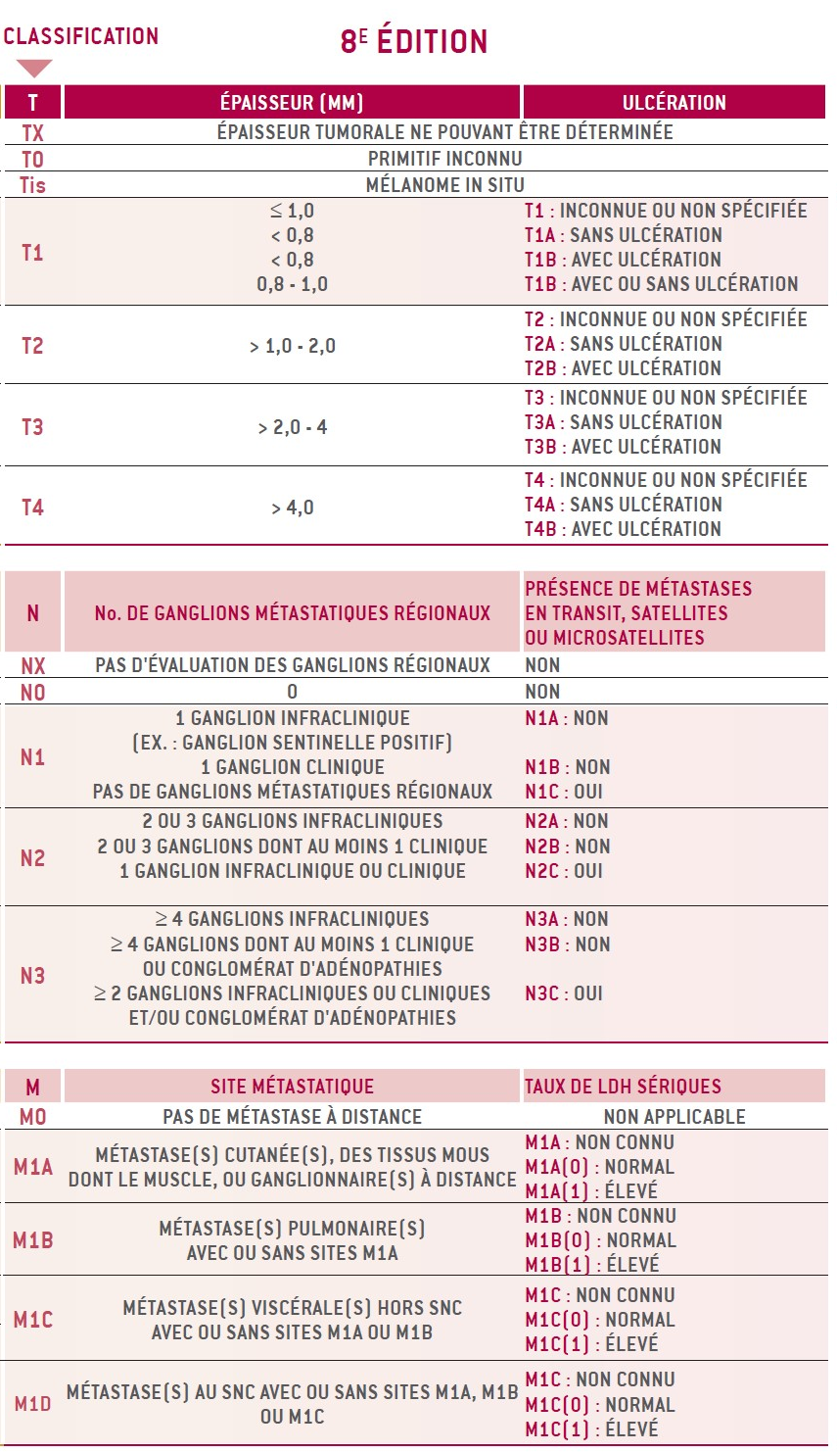
Figure 13 : Classification American Joint Comitee of Cancer du mélanome, 8e édition (Amatore, 2017)
Une fois la classification pTNM appliquée sur le mélanome du patient, on obtient un sigle définissant le cancer de manière précise et compréhensible par tous les professionnels de santé entourant le patient. Par exemple, un mélanome avec un indice de Breslow de 3,1 mm, sans ulcérations, avec un ganglion clinique et un ganglion infraclinique, et aucune métastases à proximité ou à distance est un mélanome T3A N2B M0.
A partir de la classification pTNM du mélanome, un stade est attribué au cancer. Il existe 5 stades, numérotés de 0 à IV. Ceux-ci représentent les étapes du développement d’un cancer de manière plus générale que la classification TNM. Ils sont communs à tous les cancers.
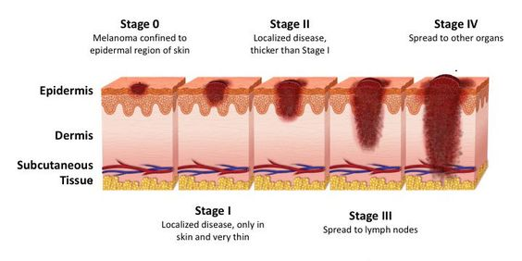
Stade 0 : La tumeur est in situ. Dans le cas du mélanome, il s’agit d’un état pré-cancéreux. Comme dans l’illustration ci-dessous (figure 14), les cellules cancéreuses ne sont retrouvée que dans l’épiderme (50). Le stade 0 est une stade de bon pronostic pour le mélanome. Après le traitement par exérèse chirurgicale, la survie à 5 ans des patients ayant un mélanome de stade 0 est élevée, de l’ordre de 99% (51).
Figure 14 : Les cinq stades du mélanome (Aim at melanoma fondation, 2020)
Stade I : c’est le stade de la tumeur locale de petite taille. Il est divisé en stade IA et IB, selon l’ulcération de la tumeur. A ce stade, la lésion ne dépasse pas le derme.
Stade II : il s’agit d’une tumeur locale de volume plus important par rapport au stade I. Il est divisé en stade II1, IIB et IIC, selon l’épaisseur de la lésion et son ulcération. Les stades 0 à II sont appelés stades précoces (50).
Stade III ou stade loco-régional : la tumeur passe au stade lll lorsqu’on observe une dissémination dans les ganglions lymphatiques régionaux ou les tissus avoisinants. Les cancers N1 ou plus dans la classification pTNM sont donc a minima de stade III, subdivisé en stades IIIA, IIIB et IIIC, selon le niveau de progression de la tumeur : nombre de ganglions atteints, distance des ganglions par rapport à la lésion originelle et nombre de cellules cancéreuses dans les ganglions atteints. A ce stade, la survie des patients à 5 ans est de 62% (51).
On distingue le mélanome de stade III résécable, c’est-à-dire opérable, du mélanome de stade III non résécable. Celui-ci, avec le mélanome de stade IV, est-appelé mélanome avancé.
Stade IV ou stade métastatique : il s’agit du dernier stade de la tumeur. Au stade IV celle-ci a une extension large. Une dissémination dans l’organisme sous forme de métastases est aussi observée à distance de la lésion initiale (52). Tout cancer M1 dans la classification pTNM est donc un cancer de stade IV. Il s’agit du stade le plus avancé, avec une survie des patient à 5 ans assez faible, de l’ordre de 15% (51). Le schéma ci-dessous (figure 15) représente le stade du mélanome selon les paramètres T, N et M de la classification de l’American Joint Comitee of Cancer (8e édition) (38,44,49).
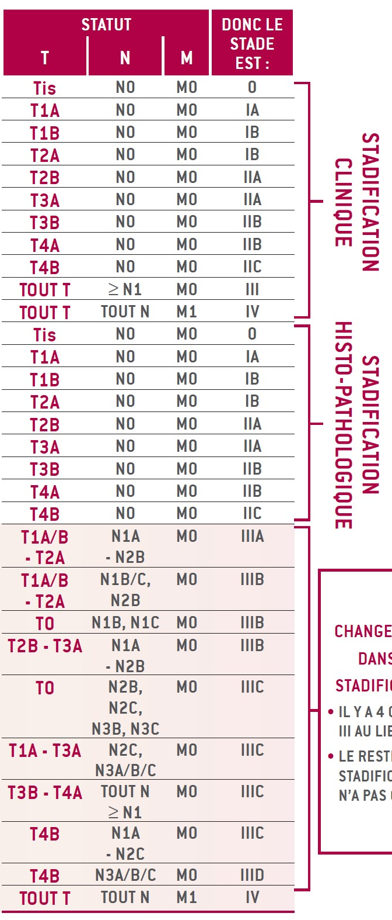
Figure 15 : Stadification du mélanome à partir de la classification American Joint Comitee of Cancer, 8e édition (Amatore, 2017)

Prise en charge du mélanome
La prise en charge thérapeutique du mélanome de chaque patient est décidée lors de la RCP, comme nous l’avons vu plus haut. Chaque patient bénéficie d’une prise en charge personnalisée qui dépend du stade (stade 0 à IV) et des particularités de son mélanome (localisation, mutations), mais aussi du patient lui-même et de son entourage. L’âge du patient et son espérance de vie, son état général, le nombre de récidives, le soutien apporté par la famille ont une grande place dans le choix du traitement proposé au patient. Par exemple, les patient âgés de plus de 75 ans bénéficient systématiquement d’une évaluation gériatrique avant le choix de leur traitement (38).
Parmi l’arsenal thérapeutique utilisé pour traiter le mélanome, la chirurgie reste le traitement de premier choix. Il s’agit de l’exérèse de la lésion, lorsque celle-ci est localisée. Elle peut être complétée par une immunothérapie adjuvante, ou associée à un curage ganglionnaire. Une fois le stade 4 atteint, la chirurgie des métastases est aussi possible, associée ou non avec la radiothérapie. Enfin, les thérapies ciblées ont élargi l’arsenal thérapeutique et peuvent être utilisés dans le traitement des mélanomes de stade III et IV non résécables (53). La chimiothérapie traditionnelle a ainsi été reléguée au second plan dans le traitement du mélanome avec l’apparition de ces nouvelles thérapeutiques.
La prise en charge du mélanome a beaucoup évolué ces dernières années. Avec l’apparition de l’immunothérapie, puis des thérapies ciblées à partir de 2013, le parcours patient s’est transformé pour intégrer un circuit mixe : hôpital et ville. Depuis, de nouvelles associations de molécules et l’élargissement des autorisations de mise sur le marché (AMM) pour certaines entraînent sans cesse des ajustements. Les dernières innovations concernent l’immunothérapie antitumorale, puis les thérapies ciblées.
L’immunothérapie
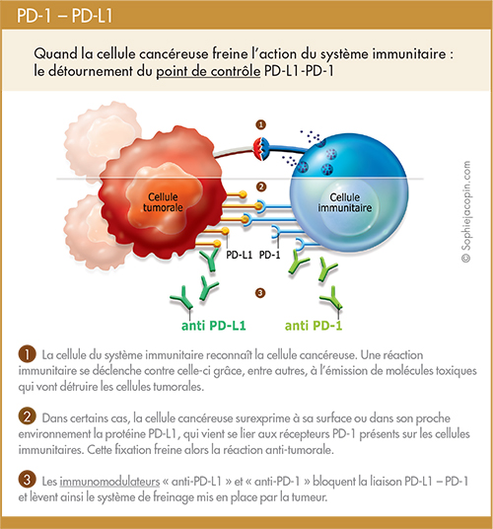
L’immunothérapie antitumorale est apparue dans les années 1970. C’est une stratégie thérapeutique fondée sur la stimulation du système immunitaire du patient, afin d’utiliser notre système anti-tumoral pour lutter contre la tumeur (54). Dans le prise en charge du mélanome, il s’agit d’immunomodulateurs. Ce sont des molécules qui sont capables d’agir en cas d’échappement des cellules cancéreuses au système immunitaire. Elles inhibent les mécanismes d’inhibition du système immunitaire utilisés par les tumeurs, et rétablissent ainsi l’action du système immunitaire propre de l’individu sur les cellules cancéreuses. Dans le traitement de mélanome, on utilise les anti-PD1 (figure 16) et les anti-CTLA-4.
Figure 16 : Mécanisme d’action des anti-PD1 (Fondation ARC pour le Cancer, 2021)
Les anti-PD1 bloquent l’interaction PDL1-PD1 entre la cellule cancéreuse et le lymphocyte T. Ce mécanisme d’interaction PDL1-PD1 est un système utilisé par les cellules tumorales pour freiner l’action du système immunitaire. Les anti CTLA4, quant à eux, inhibent l’interaction entre la cellule présentatrice d’antigène et le lymphocyte T, qui a le même objectif (54).
Les thérapies ciblées
Les traitements de thérapie ciblée sont des traitements de précisions qui ont émergé depuis les années 2000. Ils ciblent une protéine spécifique de la tumeur ou d’une de ses mutations, comme la protéine BRAF V600 et la protéine MEK dans le mélanome. Ainsi, ils bloquent des voies essentielles à la prolifération de la cellule cancéreuse et empêchent le développement de la tumeur (55).
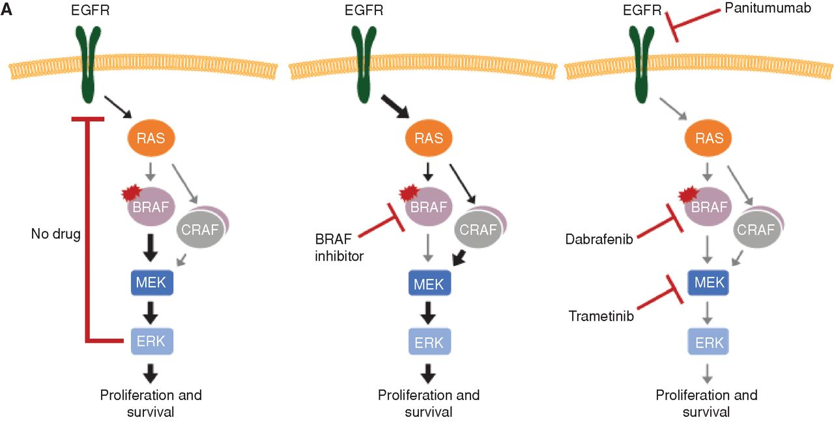
Les thérapies ciblées utilisées en association dans le traitement du mélanome sont les inhibiteurs de tyrosine kinase anti-BRAF et les anti-MEK. Ils agissent sur la voie de signalisation intracellulaire MAPK (voie mitogène activée de protéine kinase). Il s’agit d’une cascade enzymatique composée de kinases, dont l’activation régule la prolifération cellulaire et la survie de la cellule cancéreuse. La mutation de la protéine BRAF (mutation V600) sur les cellules cancéreuses entraîne une résistance aux mécanismes de contrôle de cette voie de signalisation. La cellule tumorale peut ainsi se multiplier plus rapidement. Les anti-BRAF et anti-MEK agissent de manière complémentaire sur cette voie, en inhibant les deux kinases correspondantes, la protéine mutée BRAF V 600 et la protéine MEK (figure 17). Leur action entraîne l’inhibition de la croissance tumorale et la mort de la cellule concernée (56,57).
Figure 17 : Mécanisme d’action des anti-BRAF anti-MEK (Corcoran et al., 2018)
La prise en charge du mélanome dépend, en partie, du stade du mélanome. Pour plus de clarté, nous différencieront la prise en charge du mélanome au stade I, II et III résécable de la prise en charge du mélanome de stade III non résécable et de stade IV.

Prise en charge des mélanomes de stades I, II et III résécables
Les dernières recommandations concernant la prise en charge du mélanome aux premiers stades datent de 2016. Elles ont été élaborées à la demande de la Société Française de Dermatologie, afin d’actualiser les recommandations précédentes de 2013 (58). La prise en charge du mélanome de stade III a, par ailleurs, fait l’objet d’une actualisation en 2018, par le groupe de cancérologie cutanée (59).

Exérèse chirurgicale
La prise en charge principale du mélanome dans ses premiers stades de développement est la chirurgie. Il s’agit de l’exérèse chirurgicale de la lésion primitive, utilisée dans un double objectif diagnostic et thérapeutique. En effet, la lésion est ensuite analysée par le médecin anatomopathologiste afin de déterminer la nature cancéreuse de la lésion.
Reprise des marges d’exérèse
Taille de la lésion initiale | Marge d’exérèse latérale
Mélanome in situ | 0,5 cm
0,1 à 1 mm | 1 cm
1,1 à 2 mm | 1 à 2 cm
Plus de 2 cm | 2 cm
Dans un second temps, la reprise des marges d’exérèse sera réalisée. Il s’agit de réaliser une seconde intervention chirurgicale autour de la première exérèse. Le chirurgien retire une zone de peau saine ou « marge de sécurité » autour de la lésion primitive. Au niveau latéral, le nombre de centimètres à retirer autour de la lésion est déterminé par la taille de la lésion primitive, tel que cela est décrit dans les recommandation de 2016 (58) Le tableau suivant résume ces recommandations (tableau 5).

Tableau 5 : Marge d’exerèse latérales selon la taille de la lésion (d’après Guillot et al., 2017)
En revanche, il est recommandé que la reprise d’exérèse atteigne le fascia en profondeur, quelques soit la taille de la lésion.

Exérèse du ganglion sentinelle
L’exérèse du ganglion sentinelle est une intervention chirurgicale souvent réalisé en parallèle de la reprise des marges d’exérèse. Il s’agit de retirer un à trois ganglions lymphatiques de la zone de drainage de la lésion primitive. L’analyse anatomopathologique de ces ganglions donne ensuite une indication sur le stade du mélanome.
L’exérèse du ganglion sentinelle est recommandée pour les mélanomes dont la lésion primitive mesure plus de 1 mm. Pour les mélanomes mesurant entre 0,8 et 1 mm d’épaisseur, ainsi que pour les mélanomes mesurant moins de 0 ;8 mm présentant une ulcération, l’exérèse est optionnelle.
Lors de l’analyse anatomopathologique, les ganglions lymphatiques sont scrutés afin de détecter la présence de cellules cancéreuses ou de micrométastases. Si des cellules cancéreuses sont retrouvées au sein des ganglions, on parle de ganglion « positif ». Une curage ganglionnaire peut alors être réalisée (58–60).
Le curage ganglionnaire
Le curage ganglionnaire est réalisé sous anesthésie générale lors d ‘une troisième intervention chirurgicale. La chaîne ganglionnaire correspondant à la zone de drainage de la lésion primitive est retirée. Les ganglions axillaires sont retirés lorsque le mélanome est situé sur les membres supérieurs ou le thorax. Les ganglions inguinaux sont retirés pour les mélanomes situés sur les membres supérieurs. Enfin, pour les mélanomes situés au niveau de la tête et du cou, les ganglions cervicaux sont retirés (61). Depuis 2017, le curage ganglionnaire est réalisé seulement lorsque d’une atteinte macroscopique est retrouvée au niveau des ganglions lymphatiques (62).

Traitement adjuvant
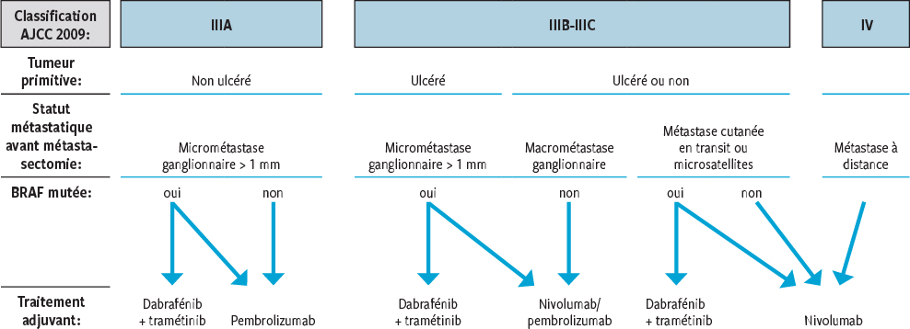
Un traitement adjuvant peut être ajouté à l’exérèse et au curage ganglionnaire, afin d’éviter un risque de récidives. C’est un traitement d’une durée d’un an qui est nécessairement discuté en RCP avant d’être proposé aux patients. Elle concerne les patient atteint d’un mélanome de stade III, avec une atteinte ganglionnaire, en complément de la chirurgie. Il peut s’agir d’une radiothérapie adjuvante ou bien d’un traitement par immunothérapie ou thérapie ciblée (63,64). En immunothérapie, le nivolumab et le pembrolizumab sont les seules molécules ayant obtenu une AMM (autorisation de mise sur le marché) dans cette indication (65,66). Pour la thérapie ciblée, depuis 2019, l’association Dabrafenib + Trametinib possède une indication en traitement adjuvant des patients adultes atteints d’un mélanome de stade III porteur de la mutation BRAF V600, après résection complète (67). Le choix du traitement adjuvant se fait donc après un génotypage, afin de déterminer la présence ou l’absence de mutation de la protéine BRAF (cf. page 45). La figue 18 ci-dessous présente les différentes alternatives possibles en fonction du stade du mélanome.
Figure 18 : Algorithme décisionnel pour les indications du traitement adjuvant du mélanome à haut risque métastatique (62)

Prise en charge du mélanome de stade III non résécable et de stade IV
L’INCa a publié en septembre 2017 les dernières recommandations pour la prise en charge du mélanome de stade III non résécable et de stade IV (68,69). L’apparition des thérapies ciblées par voie orale, ainsi que de l’immunothérapies, ont nécessité une actualisation des dernières recommandations qui dataient de 2013.
Le mélanome de stade III dit « non résécable » est un mélanome pour lequel l’exérèse chirurgicale ne peut être effectuée. Il rejoint donc le mélanome de stade IV dans sa complexité et sera pris en charge de la même manière.
Le choix du traitement se fera nécessairement après la réalisation d’un génotypage du mélanome. Le génotypage est réalisé sur une biopsie de la lésion initiale, d’un ganglion ou d’une métastase, ou bien directement sur le prélèvement effectué lors de l’exérèse chirurgicale initiale, si celle-ci a pu être réalisée auparavant. Celui-ci doit rechercher la présence d’une mutation au niveau de BRAF, la mutation V600. L’arbre décisionnel de l’INCa, en annexe 2, résume les choix thérapeutiques à effectuer en fonction du statut mutationnel BRAF V 600 de la tumeur (annexe 2). D’autres anomalies peuvent être recherchées chez les patient pour lesquels BRAF n’est pas muté.

Traitement du mélanome non muté au niveau de BRAF
Le traitement de référence pour les mélanomes cutanés n’ayant pas de mutation au niveau du gène BRAF est l’immunothérapie. En première ligne, on privilégie un anti-PD1, le nivolumab (OPDIVO®) ou le pembrolizumab (KEYTRUDA®). Si le patient est en bon état général, on peut lui proposer une double immunothérapie avec le nivolumab et un anti-CTLA4, l’ipilimumab (YERVOY®). En seconde ligne, on proposera une immunothérapie avec l’ipilimumab seul. Enfin, en cas d’échec du traitement en première et deuxième ligne, le choix du traitement sera fait en fonction du patient et de son état clinique. Il pourra bénéficier d’une chimiothérapie, associées ou non à des soins de support.
L’immunothérapie est administrée par une perfusion intraveineuse, en hôpital de jour. A l‘hôpital Ambroise Paré, le patient arrive dans la matinée pour divers contrôles de sa formule sanguine. Une fois les résultats communiqués par le laboratoire, l’immunothérapie est prescrite par l’oncologue. Cela entraîne le lancement de la production de la poche d’anticancéreux au niveau de l’unité centralisée de production des chimiothérapies (UCPC) par le pharmacien responsable de l’UCPC. La poche de perfusion est ensuite acheminée dans le service de soins, afin d’être administrée au patient. Chaque molécule a un temps d’administration qui lui est propre. Le nivolumab est perfusé en 30 ou 60 minutes, le pembrolizumab en 30 minutes et l’ipilimumab en 90 minutes (71). L’administration se fait sous la surveillance des infirmières diplômées d’état, ainsi que du médecin oncologue référent. Ils vérifient l’absence de réaction à l’immunothérapie et sa bonne administration.
Le traitement par immunothérapie est administré à plusieurs reprises, selon le protocole prescrit par l’oncologue et la RCP des molécules. Dans le traitement du mélanome, le nivolumab est administré en monothérapie à raison de 240 mg toutes les 2 semaines pendant 30 minutes ou 480 mg toutes les 4 semaines pendant 60 minutes. Lors d’une bithérapie ipilimumab-nivolumab, le traitement commence par une phase d’administration conjointe d’ipilimumab et nivolumab. Celle-ci est effectuée toutes les 3 semaines pendant quatre cycles. La posologie recommandée est de 1 mg/kg de nivolumab avec 3 mg/kg d’ipilimumab dans le traitement du mélanome. Ensuite, le nivolumab sera administré de manière isolée comme dans le cadre d‘une monothérapie. Dans le cadre d’une monothérapie par l’ipilimumab, l’administration de fait toutes les 3 semaines pendant 4 cycles, avec une dose de 3 mg/kg à chaque cycle (65,72).
Extraits du résumé des caractéristiques du produit pour l’immunothérapie utilisée dans le traitement du mélanome
Ipilimumab - Yervoy® (72) : Ipilimumab est un anticorps monoclonal entièrement humain anti-CTLA-4. Date de première autorisation : 13 juillet 2011
Indications
Yervoy® en monothérapie est indiqué dans le traitement des patients adultes et adolescents de 12 ans et plus atteints de mélanome avancé (non résécable ou métastatique). Yervoy® en association à nivolumab est indiqué dans le traitement des patients adultes atteints de mélanome avancé (non résécable ou métastatique).
Nivolumab - Opdivo® (65) : Nivolumab est un anticorps monoclonal humain […] qui se lie au récepteur PD-1. Date de première autorisation : 19 juin 2015
Indications
Opdivo est indiqué en monothérapie ou en association à l’ipilimumab dans le traitement des patients adultes atteints d’un mélanome avancé (non résécable ou métastatique). Opdivo est indiqué en monothérapie dans le traitement adjuvant des patients adultes atteints d’un mélanome avec atteinte des ganglions lymphatiques ou une maladie métastatique, et ayant subi une résection complète.
Pembrolizumab - Keytruda® (66) : Pembrolizumab est un anticorps monoclonal humanisé […] anti-PD-1. Date de première autorisation : 17 juillet 2015
Indications
Keytruda est indiqué en monothérapie dans le traitement des patients adultes atteints d’un mélanome avancé (non résécable ou métastatique). Keytruda est indiqué en monothérapie dans le traitement adjuvant des patients adultes atteints de mélanome de stade III avec atteinte ganglionnaire, ayant eu une résection complète.

Traitement du mélanome muté BRAF V600
Le traitement de référence en première intention pour le mélanome muté BRAF V600 est un traitement de thérapie ciblée, par une association d’inhibiteurs de tyrosine kinase anti-BRAF et anti-MEK. Une immunothérapie par anti-PD1 (Nivolumab, Pembrolizumab) peut être choisie si la masse tumorale évolue lentement.
En seconde ligne, les recommandations sont inversées. Les patients ayant reçu une bithérapie anti-BRAF anti-MEK seront traités par une immunothérapie anti-PD1 et inversement. Enfin, en dernière ligne, l’ipilimumab ou une chimiothérapie peut être proposée selon l’état du patient et l’évolution de sa tumeur. Le traitement pourra être associé à des soins de support (68).
Thérapies ciblées anti-BRAF anti-MEK
Il existe actuellement trois associations de molécules disponible, ainsi qu’une monothérapie. Ces molécules sont toutes des anticancéreux administrés par voie orale, sous forme de comprimés. Ils font partie d’un circuit mixte ville-hôpital, à prescription hospitalière et à dispensation officinale, ce qui engendre de nombreux enjeux dans le respect du traitement et le suivi des patients.
Le Vemurafenib est le premier anti-BRAF à apparaître sur le marché en 2012, en monothérapie. Depuis l’apparition des différentes associations de traitements anti-BRAF et anti-MEK, la commission de transparence a réévalué son ASMR (amélioration du service médical rendu) à V, qui est le plus bas niveau. Cette molécule n’est donc plus que rarement utilisée, en cas d’intolérance aux autres traitements de thérapie ciblée (73).
Les associations Dabrafenib + Trametinib et Vemurafenib + Cobimetinib ont une indication depuis 2016 dans le traitement des patients atteints de mélanome non résécable ou métastatique porteur d’une mutation BRAF V 600. L’ASMR de ces deux associations a été évaluée à III (amélioration du service médical rendu modérée). Ce sont donc les associations à favoriser en première intention (67,74).
Enfin, plus récemment, en 2018, l’association Encorafenib + Binimetinib a été mise sur le marché. Elle ne possède qu’une ASMR de niveau V (75).

Anti-BRAF | Anti-MEK | Traitement des patients adultes atteints d’un mélanome non résécable ou métastatique porteur d’une mutation BRAF V 600 | Traitement adjuvant des patients adultes atteints d’un mélanome de stade III porteur d’une mutation BRAF V600, après résection complète
Dabrafenib TAFINLAR®  AMM le 26/08/2013 | Trametinib MEKINIST®  AMM le 30/06/2014 | 20/01/2016  ASMR III | 06/02/2019  ASMR III
Vemurafenib ZELBORAF®  AMM le 17/02/2012 | Cobimetinib COTELLIC®  AMM le 20/11/2015 | 16/03/2016  ASMR III
Vemurafenib ZELBORAF® en monothérapie |  | 23/09/2020  ASMR V
Encorafenib BRAFTOVI®  AMM le 20/09/2018 | Binimetinib MEKTOVI®  AMM le 20/09/2018 | 12/06/2019  ASMR V
Tableau 6 : Les différentes associations d’anti-BRAF anti-MEK et leurs indications dans la prise en charge du mélanome (source : HAS, 2020)

Métastases cérébrales
Le traitement systémique est associé, pour les mélanomes de stade IV, à un traitement ciblé sur les tumeurs cérébrales. Il peut s’agir de chirurgie dans un premier temps, si les métastases sont peu nombreuses. La radiothérapie peut aussi être utilisée, notamment si les métastases sont douloureuses pour le patient. Selon les mutations présentes sur la métastase analysée, et en cas de nécessité, on applique les recommandations ci-dessus pour le traitement systémique.
En revanche, en cas de métastases trop nombreuses, associées à des métastases extra-cérébrales, le traitement local sera à discuter. Le traitement systématique sera, lui, toujours appliqué (68).

Enjeux des anticancéreux oraux dans la prise en charge du mélanome
- Histoire (hors mélanome)
- Ouverture à la dispensation officinale
- Nous avons déjà vu les spécialités disponibles, nous nous pencherons sur Dabra-Tramé pour la suite de ce travail
- Spécialités disponibles
- Prescription, épidémiologie ?
Enjeux de la voie orale
+
Autonomie du patient
Traitement non invasif
Adhésion du patient, choix du patient à l’issue de la RCP
Traitement moins stigmatisant
Moins d’EI
-
Gestion autonome des EI, de la prise…
- EI en 15 jours
- Dosage sanguin dans le suivi
Ne correspond pas à tous les patients
Nécessité d’évaluer la faisabilité pour le patient
Accompagnement supplémentaire nécessaire
Interactions entrant en jeu
Pas de contrôle sur l’observance donc sur l’efficacité
Nécessité du lien ville-hôpital pour avoir un relai local

Ancienne partie lien ville-hôpital
Le lien ville-hôpital
Différents plans cancers
NB Dans le plan cancer 2014-2019, la sécurisation de l’utilisation des chimiothérapies orales constitue une des activités à promouvoir dans le cadre de l’objectif 3 « Accompagner les évolutions technologiques et thérapeutiques » :
« L’utilisation de traitements anticancéreux oraux est en constante augmentation. En 2020, leur proportion pourrait atteindre 50 % des traitements à base d’anticancéreux. Les chimiothérapies par voie orale apportent un confort pour les malades. Cependant, elles sont parfois considérées à tort comme moins toxiques que les chimiothérapies intraveineuses. Le patient n’étant pas à l’hôpital pendant le traitement, la gestion des effets secondaires peut être difficile et le risque de non-observance est réel. En cas de mauvaise observance, les objectifs thérapeutiques peuvent ne pas être atteints, ce qui provoque une perte de chance pour les malades. Pour accompagner l’essor des chimiothérapies orales tout en garantissant l’efficacité et la sécurité de ces traitements, il faut bien définir leurs indications, mettre en place une organisation permettant une réelle articulation entre l’équipe de premier recours et en particulier le médecin généraliste et l’hôpital et une juste valorisation de l’implication de chaque acteur, prendre le temps d’informer et d’impliquer le patient dans la conduite du traitement. »
(Plan cancer 2014-2019)
Intérêt du lien ville hôpital dans l’utilisation des anticancéreux oraux
Circuit mixte hospitalier et de ville
Conditions de dispensation
Patient polymédiqué, avec des polyprescripteurs
Autonomie du patient
Modalités de prise
Observance
VO versus la voie IV
Interactions avec les anticancéreux oraux
Conséquences des interactions pour le patient
Interactions avec l’alimentation
Interaction médicamenteuses
Interactions avec les médecines alternatives et la phytothérapie
Gestion des effets indésirables à domicile
Place du pharmacien dans le lien ville hôpital
Le pharmacien hospitalier
Conciliation médicamenteuse
Education thérapeutique
Le pharmacien d’officine
Acteur au centre du réseau de santé
Un manque de coordination avec les pharmaciens d’officine
Etude : % de pharmaciens qui demandent un plus grand lien entre ville et hôpital
Enquête : besoin des patient vis-à-vis de leur pharmacien ?
Moyens de communication
Le patient et don dossier papier
Le DP, un accès inégal dans les hôpitaux
La messagerie sécurisée, une avancée lente
Amélioration récente en termes de lien ville-hôpital pour le mélanome
Réseaux oncologiques et outils
Conciliation médicamenteuse
Consultation de primo-prescription
Education thérapeutique
Dossier oncologique partagé
Messagerie sécurisée ?
Exemple dans d’autres hôpitaux ?

Partie 3 : Mise en place d’un guide méthodologique de prise en charge oncopharmaceutique à l’hôpital Ambroise Paré pour l’association de traitements Dabrafenib - Trametinib dans la prise en charge du mélanome

- Introduction à rédiger

- Dans la partie précédente à propos du lien ville-hôpital, on parle de consultations pharmaceutiques mises en place dans d’autres hôpitaux, des bénéfices de ces consultations et donc conclusion : on veut mettre ça en place à AP
- On parle aussi du manque de communication avec les officinaux et de l’importance des officinaux dans l’accompagnement des patients anticancéreux
- Projet = mise en place de consultations pharmaceutiques hospitalières en oncodermatologie et amélioration du lien ville-hôpital entre le pharmacien hospitalier et l’officinal

Genèse du projet de consultations oncopharmaceutiques
Forte de son expérience en oncologie thoracique depuis le début de l’année 2018, la PUI de l’hôpital Ambroise Paré propose au service d’oncologie dermatologique des consultations pharmaceutiques depuis le mois de janvier 2020. Ce sont des consultations d’initiation de traitement par anticancéreux oraux. Elles sont proposées aux patients bénéficiant de l’association Tafinlar® (Dabrafenib) et Mékinist® (Trametinib), qui est le principal traitement prescrit par le service d’oncodermatologie à Ambroise Paré. En effet, environ 70% des patients sous anticancéreux oraux du service sont traités par cette association de molécules pour leur mélanome.

Déroulé des consultations oncopharmaceutiques
Les consultations sont réalisées par des pharmaciens de la PUI, à la demande des dermato-oncologues, et dans le cadre de la présence des patients à l’hôpital pour une hospitalisation de jour (HDJ) ou une consultation. Le pharmacien étudie le dossier médical du patient, puis il réalise sa consultation dans le service d’oncodermatologie.
La première consultation se déroule en plusieurs parties. Dans un premier temps, elle comprend la présentation du nouveau traitement (mode de prise, principaux effets indésirables). Puis vient le recueil des traitements habituels et automédications du patient, afin de vérifier l’absence d’interactions médicamenteuses avec le nouveau traitement. A l’issue de l’entretien, le pharmacien laisse son contact et remet au patient des fiches d’informations issues des OMEDITs (Observatoire des médicaments, dispositifs médicaux et innovation thérapeutique) et destinées aux patients sous Dabrafenib et Trametinib.
La mise en place de ces consultations, encore balbutiante, nécessite une organisation plus importante. En effet, en juin 2020, de nombreuses problématiques sont apparues.

Etat des lieux et problématiques en juin 2020
D’une part, certains oncologues n’avaient pas pris pleinement conscience des capacités pharmaceutiques à mener des entretiens. En effet, il n’existait pas d’organisation planifiée pour la tenue des entretiens oncopharmaceutiques entre les deux services (la PUI et la dermato-oncologie), et aucune procédure n’avait été mise en place. Les pharmaciens ne pouvaient donc pas toujours anticiper la venue des patients sous anticancéreux oraux dans le service pour une consultation ou une HDJ : seul un faible pourcentage de ces patients avait pu bénéficier d’une consultation d’initiation de traitement. Par exemple, au mois de juin 2020, seulement 4 consultations oncopharmaceutiques ont été réalisées.
D’autre part, la PUI n’avait pas mis en place de procédure spécifique pour l’organisation de ces consultations oncopharmaceutiques. Deux pharmaciens cliniciens se répartissaient les entretiens selon leurs disponibilités, mais ce manque de méthodologie entraînait une perte de temps conséquente dans la préparation de la consultation et son déroulement.
Ces difficultés d’organisation pouvaient entraîner une mauvaise structuration de l’entretien qui mène à des oublis de la part des pharmaciens dans les informations principales à donner aux patients. Les consultations ne sont donc ni exhaustives, ni homogènes entre les différents patients.
De plus, il n’y avait pas de locaux dédiés aux consultations onco-pharmaceutiques. Celles-ci se déroulaient souvent directement dans la chambre occupée par le patient. Cette organisation, qui permettait de ne pas déplacer le patient, possédait plusieurs inconvénients : la rupture de confidentialité en cas de chambre partagée, un cadre informel peu propice à l’attention du patient, et une limitation du temps de consultation entre les multiples rendez-vous et examens de patient sur sa journée d’HDJ.
Une lacune au niveau du suivi des patients ayant bénéficiés de l’entretien peut aussi être observée : en effet, la consultation se déroule à une période où le patient est bouleversé par l’annonce de sa maladie et où il reçoit beaucoup d’informations en très peu de temps. Il n’a pas non plus eu l’occasion de se familiariser avec son traitement et c’est par la suite, avec les premiers effets indésirables, que les questions peuvent venir.
Les spécialités Tafinlar® et Mékinist® étant soumises à une dispensation de ville, le patient sera accompagné par son pharmacien d’officine. Le suivi des patients peut donc être amélioré simplement en incluant le pharmacien d’officine dans le parcours de soin du patient, dans une logique de lien ville-hôpital. Celui-ci peut être un relais de proximité dans le suivi du patient, de ses effets indésirables, dans une période de bouleversement au niveau de sa maladie et de ce nouveau traitement anticancéreux.
Par ailleurs, cette lacune au niveau du suivi des patients ayant bénéficié d’une consultation pharmaceutique donne lieu à un manque de traçabilité des patients. Seul le compte rendu personnel du patient, incrémenté dans ORBIS® à l’issus de l’entretien, constitue une trace écrite de l’activité du pharmacien, mais aucun fichier ne permet d’étudier la quantité de consultations réalisées et le suivi effectué auprès des patients lorsqu’ils contactent le pharmacien.

Objectifs
Le projet établi a pour but de standardiser les consultations d’initiation de traitement pharmaceutique par anticancéreux oraux en oncodermatologie. Dans un premier temps, il faut formaliser le déroulement de ces consultations. Pour cela, le premier objectif est la mise en place d’un guide méthodologie pour les consultations oncopharmaceutiques par Dabrafenib et Trametinib dans le traitement du mélanome.
Ce guide est instauré par la PUI en collaboration avec les médecins oncologues, et permet d’assurer une tenue correcte des entretiens oncopharmaceutiques au sein de la PUI, avec un suivi des patients et une traçabilité des actions réalisées. Il permettrait aussi de rendre accessible les consultations oncopharmaceutiques à un plus grand nombre de patients.
Le second objectif est de fluidifier le travail du pharmacien clinicien, principalement pendant le déroulement de la consultation pharmaceutique ou de l’entretien téléphonique, en réalisant un support sous forme de check-list à compléter par le pharmacien qui réalise l’entretien.
Le troisième objectif est l’amélioration du lien ville-hôpital avec le pharmacien d’officine du patient qui donnerait une pérennité au projet en impliquant un professionnel de santé de ville, proche du patient, dans sa prise en charge oncologique ambulatoire.
Enfin, le dernier objectif à travers ce projet-pilote réalisé avec l’association de spécialité Tafinlar® + Mékinist® est l’extension de ces consultations aux autres associations de molécules prescrites par le service d’oncodermatologie. Dans un deuxième temps, ces consultations pharmaceutiques d’initiation de traitement anticancéreux oraux seront proposées aux autres services de l’hôpital : onco-hématologie et oncologie thoracique. La finalité serait donc le développement à grande échelle de ces consultations afin que la quasi-totalité des patients sous anticancéreux oraux suivis à l’hôpital Ambroise Paré puisse bénéficier a minima d’un échange avec le pharmacien, qu’il soit téléphonique ou de visu.

Présentation du guide méthodologique de prise en charge oncopharmaceutique des patients cancéreux traités par Dabrafenib et Trametinib

Présentation du projet à l’équipe médicale
Une réunion de travail avec les oncologues du service de dermatologie a permis d’aboutir à une organisation du suivi pharmaceutique des patients per os traités par Tafinlar® (Dabrafenib) + Mékinist® (Trametinib) sous forme de deux consultations. Une première consultation a lieu à J0 au moment de la mise sous traitement du patient, et un second entretien téléphonique au bout de quinze jours (J15) permet ensuite de faire le point avec le patient sur son traitement. Le délai de quinze jours a été déterminé car il correspondrait au pic d’apparition des premiers effets indésirables des deux molécules. D’autres entretiens facultatifs peuvent ensuite être ajoutés au suivi onco-pharmaceutique du patient.
La figure ci-dessous (figure n) représente le déroulement de la prise en charge oncopharmaceutique du patient cancéreux traité par Dabrafenib + Trametinib. Nous parlerons dans un premier temps de la préparation de la consultation à J0, puis du déroulement de cette consultation. Ensuite, nous aborderons le lien ville-hôpital avec le contact du pharmacien d’officine du patient. Enfin, nous décrirons le déroulement de l’entretien téléphonique à J15 et la traçabilité de cette prise en charge oncopharmaceutique du patient.

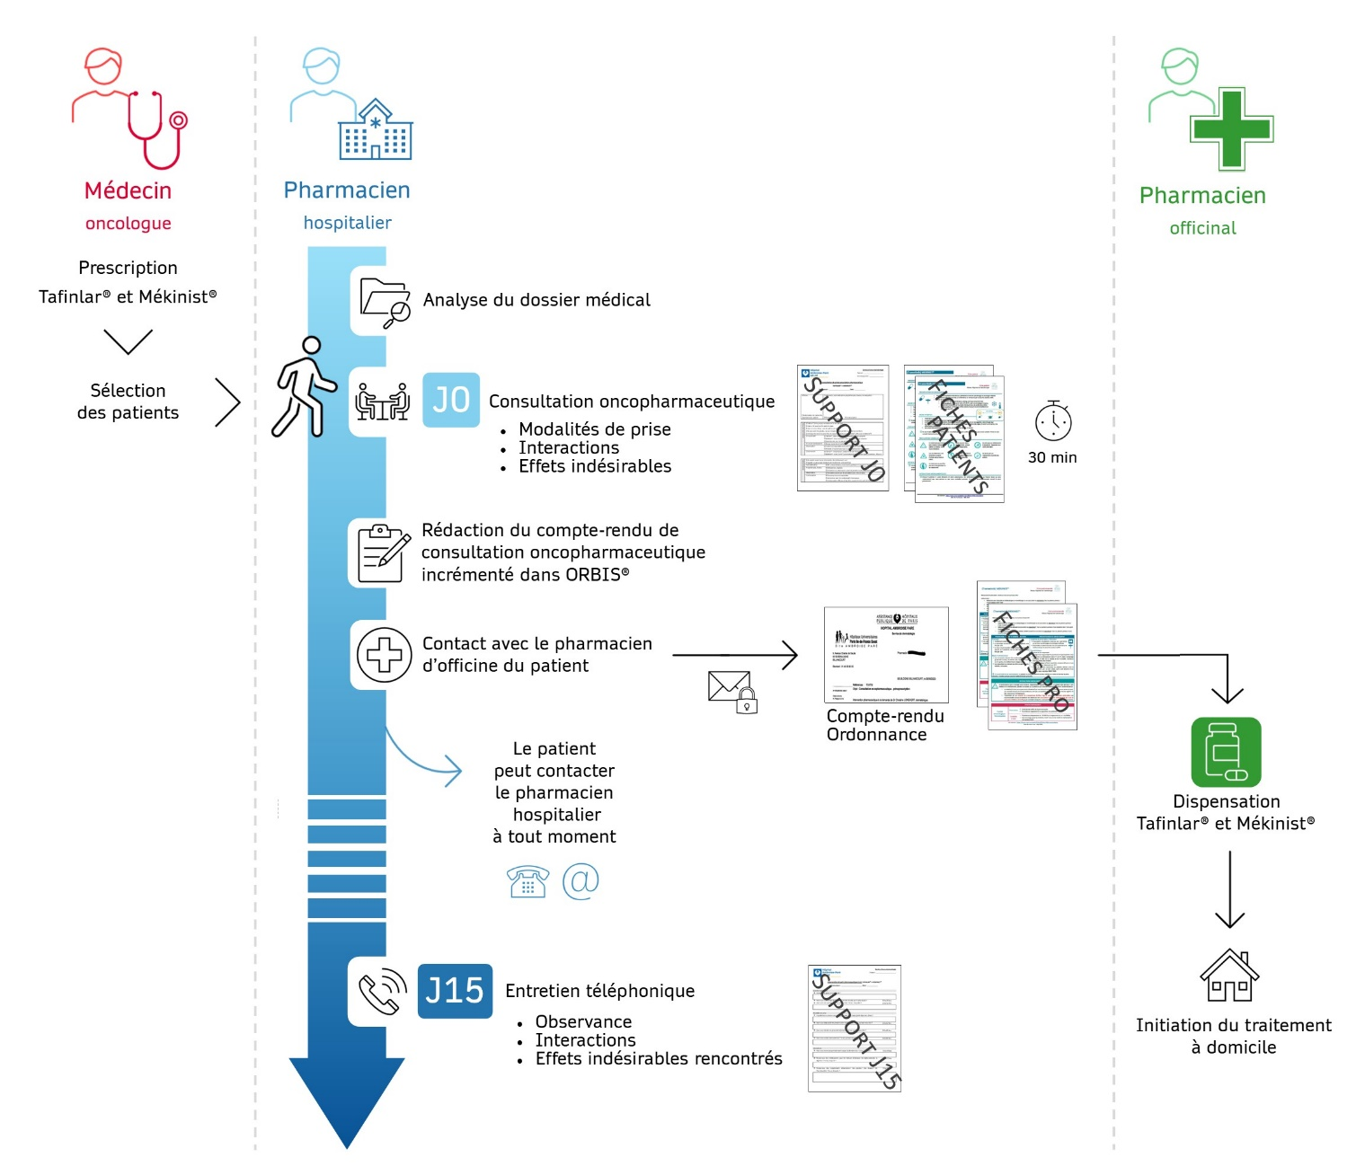
Figure n : Schéma du guide méthodologique de prise en charge oncopharmaceutique pour l’association Tafinlar® + Mékinist® dans le traitement du mélanome

Sélection des patients
L’inclusion du patient est effectuée à la demande des dermato-oncologues et consécutivement à la prescription de l’association d’anticancéreux per os Dabrafenib + Trametinib. La mise en place des consultations se fait ensuite via une prise de rendez-vous par le service d’oncodermatologie auprès de la PUI. Le rendez-vous est enregistré en amont de l’HDJ ou de la consultation d’initiation de traitement anticancéreux oral qui ont lieu à l’hôpital, avec les dermato-oncologues. Cela permet aux pharmaciens d’anticiper l’entretien et son organisation.
Tous les patients atteints de mélanome et porteurs d’une mutation BRAF V600, pour lesquels la RCP (réunion de concertation pluridisciplinaire) a conclu à la prescription d’un traitement per os par l’association dabrafenib + trametinib, peuvent bénéficier des consultations onco-pharmaceutiques. En parallèle, les pharmaciens consultent donc régulièrement les comptes-rendus de RCP afin de couvrir la majorité des patients pouvant profiter de ces consultations.

Préparation de la consultation
Une fois que le rendez-vous avec le patient pour la première consultation oncopharmaceutique est fixé, l’équipe des pharmaciens cliniciens peut s’organiser afin de se répartir les différents patients. Dans la mesure du possible, le même pharmacien réalise la prise en charge oncopharmaceutique de l’étude du dossier à l’entretien téléphonique du quinzième jour. Cela permet d’organiser l’activité pharmaceutique selon les disponibilités de chacun et de favoriser un préparation optimale des consultations.
Le pharmacien commence par étudier le dossier médical du patient. Pour cela, il peut utiliser ORBIS®, le logiciel interne où sont incrémentés les dossiers médicaux du patient. Il peut y retrouver les antécédents du patient, son suivi en dermato-oncologie, le compte-rendu de la RCP ayant abouti à la prescription de dabrafenib + trametinib.
L’étude du dossier médical doit aboutir à l’extraction du traitement habituel du patient. Grâce à cela, le pharmacien réalise une analyse approfondie afin de mettre en évidence les possibles interactions médicamenteuses avec le traitement anticancéreux du patient.

Recherche des interactions médicamenteuses
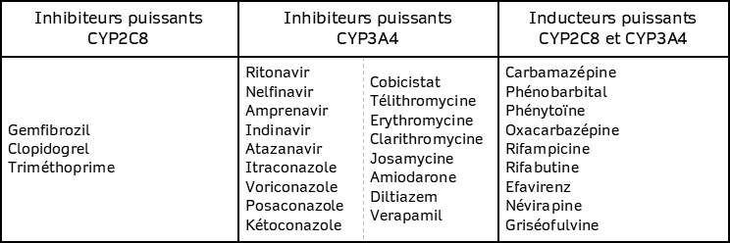
Le dabrafenib et ses métabolites sont métabolisés par les cytochromes CYP2C8 et CYP3A4 (76). Les inhibiteurs ou inducteurs puissants de ces cytochromes doivent donc être recherchés et écartés du traitement du patient. Dans la mesure du possible, il est recommandé de changer le traitement chronique pour éviter une augmentation ou une diminution des concentrations plasmatiques du dabrafenib. Une liste non exhaustive de ces médicaments est répertoriée dans le tableau ci-dessous (Figure n (77–79)).
Figure n : Liste non exhaustive des inhibiteurs et inducteurs des CYP2C8 et CYP3A4
Ces variations pourraient entraîner d’une part une toxicité de la molécule, qui pourrait mener à une mauvaise observance du patient, ou bien à une diminution voire un arrêt du traitement anticancéreux par l’oncologue. D’autre part, la diminution des concentrations plasmatiques du dabrafenib entraînerait une perte de chance pour le patient.
De plus, le dabrafenib lui-même agit comme inducteur enzymatique pour les cytochromes CYP3A4, CYP2Cs et CYP2B6 et comme inducteur de la synthèse de la protéine de transport P-gp (76). Il pourra donc avoir un effet sur les autres molécules qui constituent le traitement du patient. Cet effet sera une diminution de l’effet, voire une inefficacité, ou bien une augmentation des métabolites actifs du médicament. Si ces métabolites sont toxiques, cela augmentera la toxicité du médicament. Un grand nombre de médicaments peuvent être concernés par ces interactions avec le dabrafenib, en voici une liste non exhaustive, issue du résumé des caractéristiques du produit (RCP) (Figure n (76)).
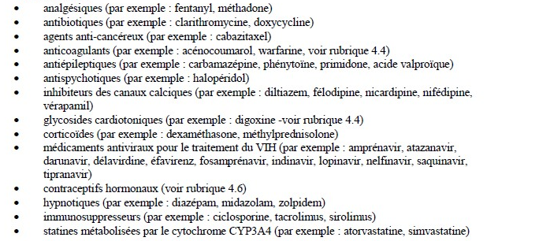
Figure n : liste des classes médicamenteuses dont le métabolisme peut être modifié par le dabrafénib
Des effets ont notamment été mesurés sur la warfarine, ce qui indique une précaution à prendre avec l’administration des antivitamines K (76). L’administration du dabrafenib diminue la concentration de warfarine. Une surveillance renforcée de l’INR est donc nécessaire à la mise en place du traitement sera nécessaire, ainsi que lorsqu’il faudra l’arrêter. Dans le cas de la digoxine, l’exposition au dabrafenib entraîne une diminution des concentrations de digoxine. Il faudra donc exercer une surveillance rapprochée du patient.
Contrairement au dabrafenib, le trametinib présente peu de risque d’interactions médicamenteuses. Il n’est pas métabolisé par les cytochromes, donc ses caractéristiques pharmacocinétiques ne sont pas influencées par des inhibiteurs ou inducteurs de ces cytochromes. En revanche, on a observé in vitro que le trametinib est un substrat de la protéine de transport P-gp. Une vigilance est donc recommandée lors de l’administration d’inhibiteurs puissants de la P-gp (vérapamil, cyclosporine, ritonavir, quinidine, itraconazole) (80).
En raison des nombreuses interactions médicamenteuses possibles avec le nouveau traitement anticancéreux oral du patient et inversement, le pharmacien doit réaliser une revue approfondie des différents traitements du patient. Il est d’ailleurs indiqué, dans le RCP du dabrafenib, que « [la] revue de l’utilisation des médicaments est […] indispensable avant toute initiation de traitement par le dabrafenib » (76).

Préparation des documents nécessaires
Une fois ces vérifications effectuées, le pharmacien peut préparer les documents nécessaires à la consultation. La première est la fiche « support pour consultation oncopharmaceutique J0 » (Annexe n) adaptée au Dabrafenib + Trametinib. Cette fiche est un check-list destinée à guider le pharmacien dans l’entretien avec le patient. Elle est imprimée et prérempli avec les informations connues du patient : nom, prénom, traitement chronique connu.
Ensuite, le pharmacien choisit et imprime, en couleurs, deux fiches d’information liées au traitement et destinée aux patient - une fiche pour le Dabrafenib, et une fiche pour le Trametinib -. Ces fiches sont téléchargées sur différents sites internet d’organismes de référence en oncologie. Il s’agit des OMEDITS (observatoires des médicaments, dispositifs médicaux et innovation thérapeutiques) des régions Normandie et Bretagne, du réseau régional de cancérologie Onco Occitanie, du ROHLim (réseau d’oncologie-hématologie du Limousin) et du centre de coordination en cancérologie de la Charente Maritime sud et est. Pour faciliter ce choix, le réseau régional de cancérologie en Île-de-France, l’ONCORIF, propose une sélection de ces fiches d’information, téléchargeable sur son site internet.
Ces fiches sont choisies selon le profil du patient et son désir d’informations. Certains fiches sont très synthétiques et attractives, sous la forme d’un dépliant en 3 panneaux, comme celles de l’OMEDIT Normandie (Annexe n). D’autres sont plus complètes, comme celles du réseau Onco Occitanie (Annexe n) ou du ROHLim, qui comptent respectivement 6 et 4 pages. Les fiches les plus récentes sont celles de l’OMEDIT Normandie, mise à jour en juin 2020, et celle du réseau Onco Occitanie, actualisée en mai 2020.
En dernier lieu, le pharmacien imprime un plan de prise vierge qui sera complété avec le patient pendant la consultation à J0. Insérer une annexe

Déroulé de la consultation oncopharmaceutique à J0
La consultation a lieu dans un espace confidentiel, calme et propice à un entretien structuré. Cela peut être au sein de la PUI, ou bien dans un box de consultation du service de soin d’oncodermatologie. Les accompagnants du patient peuvent participer à l’entretien, si le patient a donné son accord. Le pharmacien commence l’entretien en se présentant au patient, puis il lui présente les objectifs de l’entretien.
Ensuite, le pharmacien peut présenter le traitement au patient. Une crainte souvent non évoquée par les patients est la notion d’efficacité du traitement per os par rapport à la chimiothérapie classique intraveineuse, mieux connue du grand public. Il est important de commencer par rassurer le patient sur l’efficacité de ce traitement, sans toutefois se substituer au médecin oncologue.
Tout au long de la consultation, le pharmacien suit un document validé par le service d’oncodermatologie. Ce support, sous format papier, est rédigé sous la forme d’une check-list structurée composée de trois parties : les modalités de prise, les effets indésirables du traitement et les interactions médicamenteuses. Il contient aussi des encarts à compléter, afin de pouvoir être adapté au patient. Ce document, présenté en annexe n, est propre à l’association Tafinlar® + Mékinist®. Tout au long de l’entretien avec le patient, le pharmacien coche les informations dispensées au patient sur la check-list, afin de n’en omettre aucune. Cela permet en outre de structurer l’entretien pour le conduire de manière efficace.

Présentation du support de consultation oncopharmaceutique à J0 pour l’association Tafinlar® + Mékinist®
Identification
La première partie de la fiche support est dédiée à l’identification avec le logo de l’hôpital APHP Ambroise Paré, le nom du service (service d’oncodermatologie), le nom du patient et la qualité de son(ses) accompagnant(s) si besoin (enfant(s), époux(se), personne de confiance). Le nom de l’intervenant pharmaceutique et la date de l’intervention sont notés ainsi que la référence de la consultation en termes de temporalité par rapport à l’initiation du traitement (J0, J15, M1).
Recueil d’informations générales
La seconde partie est un encart qui permet de noter l’officine du patient, à condition que le patient ait donné son consentement à la transmission de son dossier médical.
Le reste de l’encart permet de reporter le bilan de la revue des traitements du patient, effectuée pendant la consultation. Cette revue est effectuée une première fois en amont de la consultation, puis le pharmacien la réalise à nouveau en présence du patient, à la recherche de nouveaux traitements chroniques ou ponctuels, d’automédication, de produits de phytothérapie ou d’homéopathie ou bien de compléments alimentaires.
Une case « Patient fumeur » peut être cochée si le patient est concerné, ainsi que, pour les femmes, une case « Contraception » afin de vérifier la prise (ou non) d’un contraceptif et de noter le moyen de contraception utilisée. Ce point permet également d’aborder le sujet de la préservation de fertilité pour les sujet jeunes désirant garder l’opportunité d’avoir un enfant par la suite.
La suite de la fiche est rédigée sous forme de check-list avec des cases à cocher pour vérifier que l’information a bien été transmise au patient. Il y a un encart « Modalités de prise », un encart « Interactions », et enfin un encart « Effets indésirables ».
Modalités de prise (81)
Sur la fiche, la posologie du Dabrafenib et du Trametinib, et leur rythme de prise peuvent être notés. Le mode de prise est détaillé : à jeun, une heure avant ou deux heures après un repas, avec un verre d’eau, sans ouvrir ni croquer les gélules. Le patient est sensibilisé à la régularité de la prise de son traitement : elle doit se faire dans des zones horaires fixes.
Ensuite, afin d’anticiper les différents problèmes de prise auquel le patient serait confronté, la fiche contient la marche à suive en cas de vomissement ou d’oubli de prise. En cas de vomissement, il ne faut pas reprendre le traitement pour ne pas risquer d’atteindre une dose toxique. En cas d’oubli, la prise du comprimé dépend de la temporalité de l’oubli. Généralement, le message est que si l’oubli date de moins de 6h, on peut prendre le comprimé oublié. Il est plus simple pour le patient de retenir uniquement un chiffre en cas d’oubli, plutôt que de différencier l’oubli du Tafinlar® (prise du comprimé oublié en cas d’oubli de moins de 6h) et celui du Mékinist® (prise du comprimé oublié en cas d’oubli de moins de 12h).
Enfin, les questions pratiques de dispensation et de conservation des molécules sont rappelées. La dispensation de ce traitement se fait dans l’officine habituelle du patient. Il faut cependant que celui-ci s’y rende à l’avance, à chaque renouvellement, afin de commander son traitement. Le Mékinist® (Trametinib) seulement se conserve entre 2 et 8°C avant ouverture. Les deux molécules seront ensuite conservées à température ambiante, à l’abri de la lumière, après ouverture.
Interactions
Cette partie permet d’aborder le sujet des interactions entre le traitement et l’alimentation, la phytothérapie, et les traitements pris en automédication. Elle ne consiste pas une revue de la totalité des molécules et plantes à éviter, mais permet de délivrer le message suivant : le patient doit prévenir le médecin oncologue ou bien contacter le pharmacien hospitalier réalisant l’entretien en cas de doute ou de nouveau traitement, complément alimentaire ou de phytothérapie, tisane. Il doit aussi signaler à tout professionnel de santé le traitement anticancéreux qu’on lui a prescrit.
Les points abordés dans cette fiche sont l’automédication pour des symptômes digestifs comme les inhibiteurs de la pompe à protons, les pansements gastriques ou les antisécrétoires à espacer de 2h avec la prise du traitement pour éviter d’altérer l’absorption des molécules. A propos de phytothérapie, un mot est ajouté sur le principal inducteur enzymatique végétal, le millepertuis, et sur le charbon activé. En termes d’alimentation, une vigilance doit être soulignée avec le pamplemousse et ses dérivés, mais aussi l’alcool et le tabac, qui sont des inducteurs enzymatiques. Et enfin, à propos de contraception, il convient de rappeler qu’une grossesse n’est pas recommandée pendant la durée du traitement, et qu’il faut en outre utiliser une contraception efficace et barrière jusqu’à 4 mois après le traitement. Le pharmacien peut décider ou non d’aborder cette question selon la situation du patient (sexe, âge, ménopause), sachant que cette partie aura pu être abordée lors des questions sur la contraception du patient dans la première partie de la fiche.
Effets indésirables (76,80,81)
La dernière partie se présente sous la forme d’une liste, qui se veut la plus exhaustive possible, des différents effets indésirables que pourraient ressentir le patient. Les conduites à tenir pour chaque effet indésirable possible sont aussi mentionnées afin de rassurer le patient. Dans la conduite à tenir abordée, on peut distinguer plusieurs catégories : les mesures hygiéno-diététiques, la prise d’un traitement déjà prescrit par l’oncologue, et la mention « prévenir l’oncologue ». Pour certains effets indésirables, dans un souci d’éducation du patient, il a été choisi d’expliquer les bilans subis par le patient en raison de ces effets indésirables. Par exemple, en abordant la possibilité d’effets indésirables de type cardiovasculaires, le pharmacien peut expliquer que c’est pour cette raison que le patient doit effectuer une échographie régulière du cœur et une surveillance de sa tension artérielle. La liste des effets indésirables et conduite à tenir est visible dans l’annexe n.

Observance
Il est aussi important d’expliquer au patient l’importance du respect des doses et de l’observance de son traitement pour arriver à une efficacité optimale. Le pharmacien rappelle que seul le médecin dermato-oncologue peut lui demander d’arrêter son traitement. Une question fréquente des patients concerne la durée de ce nouveau traitement : il faut dans un premier temps les rassurer, leur expliquer que seul le médecin décide, mais que la durée dépendra de l’efficacité du traitement et de la présence ou non d’effets indésirables trop handicapants pour lui.

Documents remis et clôture de l’entretien
Le pharmacien remet ensuite au patient un plan de prise personnalisé comprenant son traitement habituel et les deux traitements, Tafinlar® et Mékinist®. Un exemple de plan de prise est présenté en annexe 2. Le pharmacien peut proposer au patient de choisir avec lui un horaire adapté à ses habitudes pour obtenir une observance optimale.
A la fin de l’entretien, le pharmacien remet au patient les fiches d’information liées au traitements et destinées au patient, issues d’organismes référents en oncologie, précédemment imprimées. Il associe les explications nécessaires à ces fiches, et y note son contact (numéro de téléphone, adresse e-mail). De cette manière, le patient pourra contacter le pharmacien à la moindre question.

Rédaction du compte-rendu
A la suite de l’entretien, le pharmacien rédige le compte-rendu de sa consultation qu’il incrémente dans le dossier médical ORBIS® du patient. Il sera par la suite imprimé et ajouté au dossier de sortie du patient, le jour même. Ce compte-rendu constitue une traçabilité de l’acte réalisé par le pharmacien.

Contact avec le pharmacien d’officine du patient
Le pharmacien demande le consentement du patient au cours de la consultation pharmaceutique à J0, pour pouvoir contacter son pharmacien d’officine habituel.
En effet, une enquête menée par l’Institut Gustave Roussy en 2014 auprès des patients ambulatoires d’un hôpital spécialisé en cancérologie a montré que 36,3% des patients répondants étaient prêts à ce que leur pharmacien d’officine puisse, après accord, recevoir leur compte-rendu d’hospitalisation, tandis que 31,3% de ceux-ci ne le souhaitaient pas (les 30,5% des patients restant n’avaient pas d’avis). Cette disparité montre bien la nécessité de recueillir en premier lieu le consentement du patient (82).
Il contacte ensuite ledit pharmacien, et s’entretient avec lui à propos du nouveau traitement anticancéreux de son patient. Il lui envoie ensuite le duplicata de l’ordonnance d’anticancéreux du patient, le compte-rendu de la consultation pharmaceutique à J0 et une ou plusieurs fiches d’information liée au traitement et destinée aux professionnels de santé. Ces fiches d’information sont les parallèles des fiches destinées aux patients rédigées par les organismes référents en oncologie présentés précédemment (page n). L’ensemble de ces documents est envoyé idéalement par messagerie sécurisée, sinon par fax, ou en dernier recours par mail.

Déroulé de l’entretien téléphonique à J15
L’entretien téléphonique est réalisé par le pharmacien environ 15 jours après la consultation d’initiation de traitement à J0. Le moment de l’entretien est choisi par le patient selon ses disponibilités. Le pharmacien intervenant est le même que celui qui a reçu le patient pour la consultation oncopharmaceutique à J0.
Pour le déroulement de cet entretien, le pharmacien suit un support, validé par les oncologues du service de dermatologie, sous forme de questions et de check-list. Il est divisé en deux parties : la première comprend des questions à poser au patient pour apprécier son observance, la seconde est une revue d’effets indésirables sous forme de check-list (annexe n). Le pharmacien coche au fur-et-à-mesure de l’entretien les informations dispensées au patient.

Présentation du support d’entretien téléphonique à J15 pour l’association Tafinlar® + Mékinist®
Identification
La partie haute de la fiche est consacrée à l’identification du l’hôpital, du service et de l’intervenant pharmaceutique. Le nom du patient ainsi que la date de l’appel sont aussi notés.
Observance
La première partie de la fiche contient des questions ouvertes à poser au patient pour apprécier sa compréhension de la consultation oncopharmaceutique à J0. Des encarts permettent au pharmacien de noter les réponses du patient.
Ensuite, des questions fermées donnent une évaluation globale de l’observance du patient : heure de prise des traitements, oublis dans les 15 premiers jours, vomissements, etc.
Enfin, une partie sur les interactions médicamenteuses permet d’actualiser la revue des traitements du patient, si besoin. Plusieurs questions sont posées sur la présence de nouveaux traitements, d’automédications, et de médecines complémentaires (compléments alimentaires, phytothérapie, homéopathie).
Effets indésirables
La seconde partie de la fiche est une revue des effets indésirables possibles sous forme de check-list. Le pharmacien peut utiliser dans un premier temps une question ouverte du type « Avez-vous ressenti des effets indésirables pendant ces 15 premiers jours ? » pour noter le premier ressenti du patient.
Il effectue ensuite, de manière systématique, une revue de tous les effets indésirables afin de vérifier l’absence de chacun. Un encart permet de noter précisément les effets ressentis par le patient et la conduite réalisée en réponse à cet effet indésirable : prise d’un médicament prescrit par le dermato-oncologue, automédication, arrêt ou diminution des posologies du traitement anticancéreux.

Conduite à tenir à l’issue de l’entretien
A l’issue de l’entretien, le pharmacien évalue ensuite les informations données par le patient afin de décider la marche à suivre. En cas d’urgence, c’est-à-dire présence d’un effet indésirable gênant voire grave (notamment les troubles visuels), d’une très mauvaise observance, d’une envie d’arrêter le traitement, il peut contacter rapidement l’oncologue référent du patient par téléphone. Si les effets indésirables sont moins graves mais préoccupants, il peut contacter l’oncologue par mail. Enfin, quelques soit la démarche choisie, le pharmacien rédige un compte-rendu qui sera incrémenté dans le dossier médical ORBIS® du patient. Ce compte-rendu est lu par l’oncologue qui pourra revenir dessus lors du suivi médical du patient.

Entretiens supplémentaires
Des entretiens supplémentaires, téléphoniques ou présentiels, peuvent être programmés pour le patient à l’issue de son parcours onco-pharmaceutiques. Il peut s’agir d’entretiens mensuels calqués sur l’organisation du suivi médical oncologique du patient, lors de sa venue en HDJ. L’entretien M1 peut être réalisé, par exemple, un mois après l’entretien J0.
La programmation de ces entretiens est effectuée à la suite d’une demande du patient ou de l’équipe médicale, ou bien sur proposition du pharmacien clinicien. Le contenu de ces entretiens reprend celui des entretiens J0 et J15. Il est axé sur les besoins du patient, et choisi après concertation avec l’équipe médicale oncologique du patient.

Traçabilité
Tout au long de la prise en charge pharmaceutique du patient cancéreux sous dabrafenib et trametinib per os, le pharmacien complète le tableau d’activité des entretiens. Il s’agit d’un dossier Excel® interne à la pharmacie à usage intérieur (PUI) qui permet d’assurer le suivi des patients ayant bénéficié d’une consultation oncopharmaceutique. Les rendez-vous des patients et les principales informations récoltées lors des entretiens y sont notés, ainsi que le suivi effectué : contact du pharmacien d’officine, appel ultérieur du patient, etc.

Discussion
Evaluation quantitative
La mise en place des consultations pharmaceutiques à l’hôpital Ambroise Paré a été largement simplifié par le guide méthodologique réalisé. En mars 2021, soit près de 9 mois après les premières consultations anticancéreux oraux pour les patients sous Dabrafenib + Trametinib, 17 patients ont bénéficié d’un suivi onco-pharmaceutiques avec une consultation à J0, un appel téléphonique à J15 voire une consultation supplémentaire M1.
L’évaluation quantitative du travail réalisé présente des obstacles en termes de temps et de moyens. Néanmoins une interne en pharmacie clinique, intervenant en oncologie hématologique, a commencé un travail universitaire en lien avec cette thèse, afin de mettre en valeur les résultats obtenus par les consultations onco-pharmaceutiques depuis leur mise en place. Ce travail est nécessaire pour mettre en valeur, à posteriori, l’impact de ces consultations dans la prise en charge oncologique du patient, ainsi que le nombre d’interventions pharmaceutiques réalisées.
Evaluation qualitative
Dans l’ensemble, les retours des patients, des équipes médicales et des pharmaciens d’officine sont positifs. Les patients se sentent écoutés, rassurés. Ils osent contacter le pharmacien hospitalier afin de lui faire part de leurs inquiétudes, de mentionner un nouveau traitement. Les pharmaciens d’officine sont reconnaissants d’être informés à l’avance de l’arrivée d’un patient sous Dabrafenib + Trametinib. Ce temps leur est bénéfique pour préparer la dispensation du traitement. Ils peuvent aussi profiter des conseils du pharmacien hospitalier pour se former en amont de l’arrivée du patient.
Néanmoins, il serait intéressant de poursuivre ce travail par une évaluation plus formelle de la satisfaction des différents intervenants du projet. L’interrogation des équipes médicales oncologiques, des patients ayant bénéficié d’un suivi onco-pharmaceutiques pourrait apporter des améliorations à la prise en charge des patients. Quant aux pharmaciens d’officine contactés, un questionnaire de retour leur est systématiquement envoyé par courriel. L’analyse des réponses de ce questionnaire pourrait faire/fera l’objet d’un travail de thèse d’exercice pour un externe en pharmacie du service de la PUI prochainement.
Faire un paragraphe sur les résultats obtenus dans un autre hôpital ?
Obstacles matériels
La mise en place du relai ville-hôpital entre le pharmacien hospitalier et le pharmacien officinal du patient est un enjeu majeur du projet des consultations onco-pharmaceutiques. Cette coordination repose sur la communication sécurisée entre les deux entités. L’un des points qui fait défaut dans le guide méthodologique élaboré est la prise en compte de la messagerie sécurisée. Peu de pharmaciens d’officine possèdent déjà une messagerie sécurisée, malgré l’obligation de son utilisation pour le partage des données relatives à la santé des patients (d’après la loi n°2004-801 du 6 août 2004) (83).
Avec la crise sanitaire liée au SARS-COV-2, et l’émergence de la téléconsultation, de nombreux praticiens prescrivent via Doctolib® ou simplement par courriel. L’augmentation importante de ces prescriptions informatisées, et la nécessité de les sécuriser, entraînera sans doute l’acquisition d’une messagerie sécurisée par un plus grand nombre de pharmaciens d’officine, à l’image des autres professionnels de santé.
Cette initiative est encouragée par l’Ordre National des Pharmaciens et par les instances régionales (URPS), mais aussi par les syndicats de la profession (UPSO, SFPF). Depuis le mois de mars 2018, l’Ordre National des Pharmaciens propose notamment, avec les autres ordres de santé, une messagerie de santé sécurisée gratuite, Mailiz®. Celle-ci est reliée à l’espace de confiance MSSanté, qui permet une communication entre différentes messageries sécurisées (83,84). D’autres messageries sont aussi proposées par les logiciels de gestion officinale (LGO) ou par les agences régionales de santé (ARS).
Cette opportunité serait bénéfique, entre autres, pour le transfert du dossier médical du patient et du compte rendu de consultation entre pharmaciens, hospitaliers et officinaux. En l’absence de messagerie sécurisée, le fax est choisi pour sécuriser au maximum l’envoi des données de santé.
Obstacles financiers
Le second inconvénient majeur des consultation onco-pharmaceutiques réalisées à l’hôpital Ambroise Paré est l’absence de rémunération du service de la PUI. En l’état actuel, les consultations pharmaceutiques sont réalisées sur le temps de travail des pharmaciens, en plus de leurs activités hebdomadaires. Afin d’obtenir une rémunération, l’acte réalisé doit être coté et centralisé par la direction de l’information médicale (DIM). C’est le service qui est chargé, au sein de l’hôpital, de déterminer la partie des financements liée à l’activité (85). La cotation des actes permettrait d’obtenir un remboursement de l’assurance maladie pour les consultations pharmaceutiques réalisées, dès lors que l’acte est enregistré pour le patient dans son dossier médical ORBIS®.
Pour cela, la mise en place de « Consultation de Primo-Prescription » est nécessaire. La consultation de primo-prescription est une consultation médicale longue réalisée par l’oncologue du patient. Elle peut inclure l’intervention de différents professionnels de santé (médecin traitant, infirmier diplômé d’état, pharmacien, etc.). Les consultations onco-pharmaceutiques pourraient donc s’inscrire dans un dispositif de « Consultation de Primo-Prescription pour les anticancéreux oraux ». Elle est cotée comme une consultation simple (CS), qui est remboursée 23€. Ensuite, le médecin de la DIM effectue la saisie du compte-rendu de la consultation dans FICHSUP. Cela donne lieu à une rémunération annuelle de 45€ par consultation de primo-prescription effectuée, en plus de la rémunération de la consultation classique CS.
Projet de Thomas ?
Extension des consultations pharmaceutiques
Fortes de leur succès en oncodermatologie pour cette association de traitement, les consultations onco-pharmaceutiques d’initiation de traitement ont été mises en place en parallèle pour les autres molécules prescrites par le service (les associations Verumafenib + Cobimetinib et Encorafenib + Binimetinib), mais aussi en onco-hématologie et en onco-pneumologie. Le guide méthodologique élaboré en dermatologie sert de support à ces consultations, et seules les fiches médicaments ont été adaptées pour les différentes molécules. Deux internes en pharmacie hospitalière sont responsables des consultations dans ces deux services. Le guide méthodologique les laisse autonomes. En outre, ll garantit une continuité dans l’organisation de ces consultations par les différents internes. Cela permet, de plus, d’augmenter le nombre de membre de l’équipe pharmaceutique habilités à effectuer des consultations pharmaceutiques, permettant un développement de ces consultations à une plus grande échelle.

Avantages :
- Lancement en onco-hémato et en onco-pneumo sous la direction d’un interne en pharmacie autonome. Même guide méthodologique avec fiches adaptées selon les molécules.
- 17 patients suivis pour Dabra-Tramé
- Les patients appellent spontanément les pharmaciens
- De bons retours des pharmaciens d’officine
- De bons retours des patients
Inconvénients/à améliorer :
- Rémunération
- Pas de messagerie sécurisée pour la plupart des pharmaciens d’officine : fax, mail
- Actualisation des données
- DIM
Ouverture :
- Etudes sur les résultats obtenus
- Consultations de primo prescription
- DIM : prise de rdv automatisée

Conclusion

Partie 4 : Place du pharmacien d’officine dans le traitement du mélanome par des anticancéreux oraux

Enjeux économiques pour l’officine

Prix des spécialités et remboursement

Marché en évolution : quantité délivrée en 2019

Rôle du pharmacien d’officine dans la prise en charge du patient atteint de mélanome et traité par des anticancéreux

Analyse de l’ordonnance et dispensation

Nécessité du DPC

Prise en charge des effets indésirables

Vigilance autour de l’automédication

Prévention primaire et secondaire

Attentes des pharmaciens d’officine

Besoin des officinaux cf. article

Enquête auprès des pharmaciens d’officine faire les modifs vues avec Thomas

Objectifs
Dans la continuité du travail réalisé à l’hôpital Ambroise Paré avec la réalisation du support de consultation de primo-prescription pharmaceutique pour les prescriptions d’anticancéreux oraux utilisés dans le traitement du mélanome, j’ai voulu connaître les besoins des officinaux. En effet, la possibilité d’adapter le compte-rendu de la consultation de primo-prescription et de le transmettre au médecin traitant et au pharmacien d’officine du patient paraît intéressante dans un objectif d’amélioration du lien-ville hôpital. J’ai donc réalisé une enquête au mois de juillet 2020 pour connaître les besoins et les attentes des pharmaciens officinaux.

Matériel et méthode
La durée du questionnaire a été évaluée à 2 minutes par une première officine située au Chesnay (78, Ile de France). Le retour sur le questionnaire était positif, avec un intérêt pour le sujet, même si l’officine en question ne délivrait pas d’anticancéreux oraux dans l’indication du mélanome.
Cette enquête, à destination de tous les pharmaciens d’officine, a été rédigée sous la forme d’un questionnaire informatique envoyé via les réseaux sociaux - groupe rassemblant des pharmaciens - et via des listes de diffusion par mail. Le questionnaire a été ouvert pendant le mois de juillet 2020 avec un total de 61 réponses.
Le questionnaire était divisé en 4 sections. Ci-dessus, un schéma des différentes catégories et des questions correspondantes. Selon ses réponses, le pharmacien était orienté vers l’une ou l’autre des sections pour permettre de recueillir des réponses les plus ciblées possibles (Figure 1).
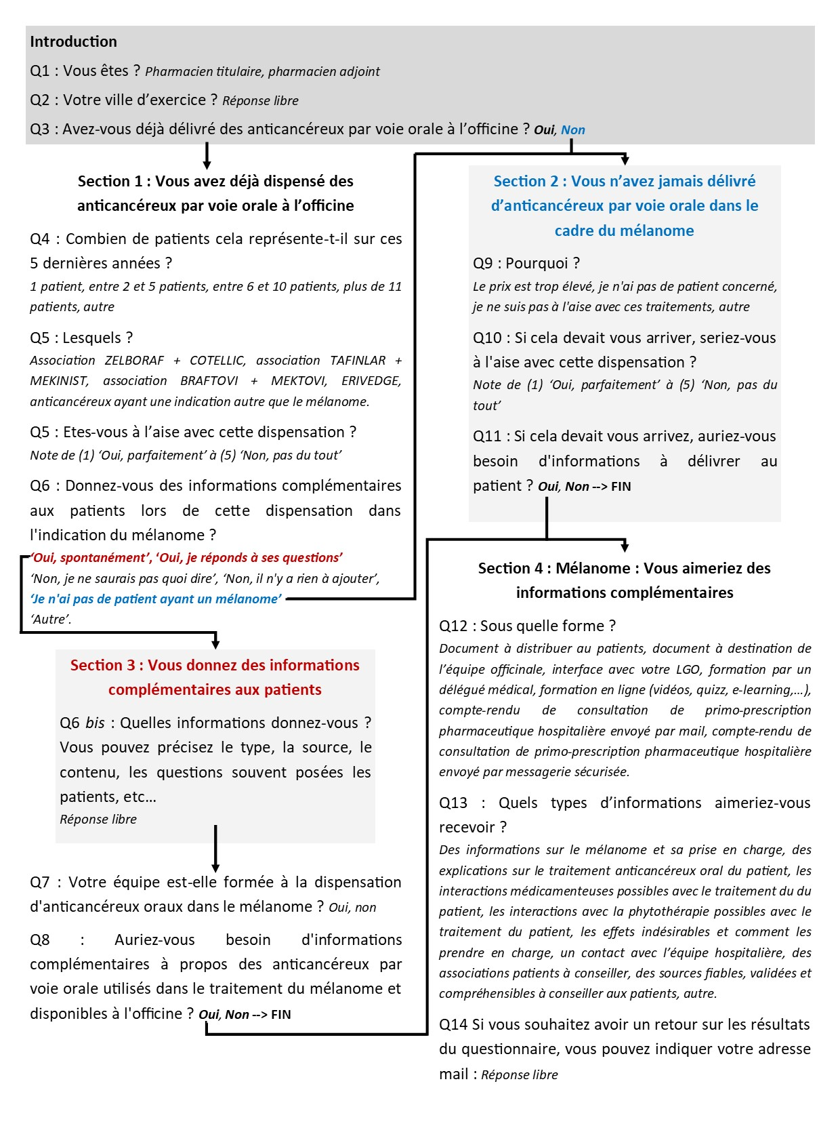
Figure 1 : Schéma du questionnaire réalisé en juillet 2020.
Les pharmaciens qui ont répondu à l’enquête étaient des pharmaciens adjoints ou titulaires. Il y a eu plus de retours de la part des pharmaciens adjoints : ils représentent 68,9% des réponses, contre 31,1% de pharmaciens titulaires ; les principales raisons peuvent être leur temps libre plus important, leur présence sur les réseaux sociaux et leur sensibilité aux questionnaires de thèse sont leur sensibilité à un questionnaire de thèse sachant qu’ils l’ont eux-mêmes vécu plus récemment, leur temps libre plus important que celui des titulaires et leur fréquentation des réseaux sociaux plus assidue.
L’ensemble des réponses couvrait toutes les régions Françaises, avec répartition plutôt régulière entre les différentes régions, comme le montre le tableau ci-dessous (Figure 2). Il n’y avait aucune pharmacie répondante en Corse, et une seule dans les DROM-COM, à la Réunion.
Région d’origine | Nombre de pharmacies
Auvergne-Rhône-Alpes | 8
Bourgogne-Franche-Comté | 5
Bretagne | 5
Centre-Val de Loire | 1
Corse | -
DROM-COM | 1
Grand-Est | 6
Hauts-de-France | 10
Ile-de-France | 10
Normandie | 1
Nouvelle-Aquitaine | 4
Occitanie | 1
Pays de la Loire | 4
Provence-Alpes-Côte d’Azur | 5
Figure 2 : Nombre d’officines ayant répondu à l’enquête selon les régions.

Résultats
Parmi les pharmaciens ayant répondu au sondage, 59 (soit 96,7%) avaient déjà dispensé des anticancéreux par voie orale.
Les 2 pharmaciens qui n’en avaient jamais dispensé n’avaient pas de patient concerné dans leur officine. Le premier a indiqué qu’il ne serait pas du tout à l’aise à l’idée de délivrer un anticancéreux oral, et le second a déclaré être plutôt à l’aise. Ils étaient cependant tous deux intéressés par de la documentation à propos de la délivrance des anticancéreux oraux dans l’indication du mélanome.
Parmi les pharmaciens qui avaient déjà délivré des anticancéreux par voie orale, voici la répartition des différentes association de molécules concernées (Figure 3).

Figure 3 : Anticancéreux par voie orale délivrés par les pharmaciens interrogés.
Comme le montrent les données épidémiologiques du mélanome et du traitement par anticancéreux oral, peu de pharmaciens ont déjà délivré des anticancéreux par voie orale dans le traitement du mélanome (Référence bibliographique). Sur les 59 pharmaciens, 20 (soit 35,6%) avaient déjà délivré un anticancéreux par voie orale : pour 14,3% (soit 5,1% des pharmaciens interrogés) d’entre eux, c’était une association Zelboraf® (Vemurafenib) + Cotellic® (Cobimetinib) ou une association Braftovi® (Encorafenib) + Mektovi® (Binimetinib) et pour 52,4% (soit 18,6% des pharmaciens interrogés), c’était une association Tafinlar® (Dabrafenib) + Mekinist® (Trametinib). 42,8% (soit 15,3% des pharmaciens interrogés) avaient délivré de l’Erivedge® (Vismodegib). La majorité (91,5%) des pharmaciens interrogés avaient délivré des anticancéreux pour une indication autre que le mélanome.
La question concernant le nombre de patients concernés sur les 5 dernières années dans chaque officine est difficilement interprétable : 47,5% des pharmaciens ont indiqué avoir « plus de 11 patients » concernés. L’ouverture de la question et le faible échantillonnage ne permettent pas de conclure à un nombre moyen d’anticancéreux oraux dispensés par les pharmacies d’officine.
La question suivante concernait le vécu des pharmaciens avec la dispensation des anticancéreux par voie orale de manière générale. A la question « Etes-vous à l’aise avec cette dispensation ? » pour les pharmaciens ayant déjà été face à une ordonnance d’anticancéreux oraux, ou « Si cela devait vous arriver, seriez-vous à l’aise avec cette dispensation ? » pour les pharmaciens ne l’ayant jamais vécu, ils pouvaient noter de (1) : « Oui, parfaitement » à (5) « Non, pas du tout » leur aisance au cours de cette dispensation.
Pour l’ensemble des pharmaciens ayant déjà délivré des anticancéreux oraux, 8,5% étaient parfaitement à l’aise (1), 15,3% ont mis la note (2) « plutôt à l’aise », 50,8% ont mis la note (3) « moyennement à l’aise », 22% ont mis la note (4) « plutôt pas à l’aise » à faire ressortir et 3,4% n’étaient pas du tout à l’aise (5) avec cette dispensation (Figure 4).
Etes-vous à l’aise avec cette dispensation ? | Ensemble des pharmaciens | Pharmaciens ayant déjà délivré des anticancéreux oraux pour le mélanome | Pharmaciens n’ayant jamais délivré d’anticancéreux oraux pour le mélanome
Etes-vous à l’aise avec cette dispensation ? | Ensemble des pharmaciens | Dispensation d’anticancéreux oraux pour le mélanome | Dispensation d’anticancéreux oraux hors mélanome | Future dispensation d’anticancéreux oraux pour le mélanome
Oui parfaitement | 8,5% | 19% | 2,6% | 0%
Oui plutôt | 15,3% | 9,5% | 18,4% | 12,5%
Moyennement | 50,8% | 57,1% | 47,4% | 37,5%
Non pas vraiment | 22% | 14,3% | 26,3% | 40,6%
Non pas du tout | 3,4% | 0% | 5,3% | 9,4%
J’ai aussi interrogé les pharmaciens n’ayant jamais délivré d’anticancéreux oraux dans l’indication de mélanome pour savoir s’ils seraient à l’aise avec cette dispensation, dans le cas où elle se présenterait : dans l’ensemble, ils ont indiqué être moins à l’aise avec ces molécules qu’ils ne connaissent pas. La raison de l’absence de ces délivrances dans les officines interrogées est l’absence de patient concernés pour 100% des patients. Le prix trop élevé ou le manque d’aisance avec les traitements n’ont pas été choisis par les pharmaciens dans les réponses proposées.
Figure 4 : Aisance des pharmaciens lors de la dispensation selon leur expérience avec les anticancéreux oraux.
Dans la section suivante, l’objectif était de savoir si les pharmaciens donnaient des informations aux patients à propos de leur traitement anticancéreux dans l’indication du mélanome, et, par une question ouverte, quelles étaient ces informations, les sources utilisées, et les questions souvent posées par les patients.
Parmi les 21 pharmaciens ayant déjà délivré des anticancéreux oraux dans l’indication du mélanome, 11 (52,4%) donnent des informations de manière spontanée au patient, 5 (23,8%) répondent à ses questions, 3 (14,3%) ne donnent pas d’informations car ils ne sauraient pas quoi dire et aucun pharmacien car il n’a rien à ajouter. Cependant, 2 pharmaciens n’ont pas répondu à la question (Figure 5).

Figure 5 : Informations complémentaires données au patient lors de la dispensation d’anticancéreux oraux pour le mélanome.
La plupart des pharmaciens ont répondu à la seconde partie de la question qui était « Quelles informations donnez-vous ? Vous pouvez préciser le type, la source, le contenu, les questions souvent posées par les patients, etc. ».
Les réponses ont été classées en plusieurs catégories : les conseils de prise, les conseils à propos des effets indésirables, les conseils sur les interactions possibles, les sources ou supports utilisés et les réponses inclassables.
Catégorie | Détail des conseils donnés | Nombre de réponses
Conseils à propos des effets indésirables | Explication des effets indésirables principaux et de la conduite à tenir pour les éviter ou les réduire, traitements adjuvants disponibles, précautions à prendre. | 11
Conseils de prise | Posologie, modalités de prise, conduite à tenir en cas d’oubli. | 10
Conseils à propos des interactions possibles | Interaction médicamenteuse, interaction avec l’automédication, contraception (1 réponse), interactions possibles avec la phytothérapie et l’aromathérapie du patient (1 réponse). | 4
Autres | Ecogestes, orientation vers un accompagnement psycho-sociologique. | 2
Sources utilisées | Fiche ROHLIM, fiche OMEDIT (3 réponses), fiche Oncolien, RCP de la molécule, fiches laboratoires (2 réponses), formations et cours, logiciel de dispensation. | 8
Figure 6 : Type d’informations donnés par les pharmaciens en complément de la dispensation des anticancéreux oraux dans l’indication du mélanome.
Dans la dernière section, je me suis intéressée aux besoins des pharmaciens en termes d’informations à propos du traitement de leurs patients dans l’indication du mélanome. A la question « Auriez-vous besoin d'informations complémentaires à propos des anticancéreux par voie orale utilisés dans le traitement du mélanome et disponibles à l'officine ? », 100% des pharmaciens n’ayant jamais délivré d’anticancéreux oraux pour le mélanome ont répondu « oui », contre 82,1% des pharmaciens qui en avaient déjà délivré.
L’objectif des 2 dernières question était de déterminer le support d’information que souhaiterais les pharmaciens dans un premier temps, et le type d’information désiré, le contenu de ce support, dans un second temps. Les données ont été classés selon l’expérience des pharmaciens avec les anticancéreux oraux (Figure 7).
39 pharmaciens (70%) ont indiqué vouloir un document à distribuer au patient, 84% un document à destination de l’équipe officinale. 29% souhaiteraient une interface avec le logiciel de gestion officinal (LGO) ou une formation par un délégué médical. 41% voudraient une formation en ligne de type e-learning, vidéo, quizz) et 80% sont interessés par le compte-rendu de consultation de primo-prescription hospitalière a faire ressortir.

Figure 7 : Type de support d’information désiré par les pharmaciens interrogés selon leur expérience avec les anticancéreux oraux.
La question concernant le compte-rendu de consultation de primo-prescription hospitalière a été divisée en 2 catégories pour distinguer la préférence des pharmaciens pour un envoi par mail ou un envoi par messagerie sécurisée (Figure 8).

Figure 8 : Mode d’envoi préféré pour le compte-rendu de consultation de primo-prescription
La seconde question concernait le type de contenu que les pharmaciens interrogés aimeraient pour le support d’information. 96,4% des pharmaciens aimeraient des explications sur le traitement anticancéreux oral du patient et 64,3% des informations sur le mélanome et sa prise en charge. Des précisions sur les interactions médicamenteuses possibles avec le traitement (89,3%) et la phytothérapie (75%), et sur les effets indésirables et leur prise en charge (91,1%) sont aussi largement demandées. Dans une moindre mesure, un contact avec l’équipe hospitalière (46,4%), une liste d’association de patient à conseiller (51,8%) et une liste de sources fiables à recommander au patient (60,7%) sont aussi désirés. Les données ont été classées en fonction de l’expérience du pharmacien avec les anticancéreux oraux (Figure 9).

Figure 9 : Type d’information désiré par les pharmaciens interrogés selon leur expérience avec les anticancéreux oraux

Discussion

Nouvelles missions du pharmacien d’officine

La pharmacie clinique

Les entretiens anticancéreux oraux

Définition des entretiens pharmaceutiques à l’officine

Historique jusqu’à l’avenant 21 de la convention collective pharmaceutique

Déroulement des entretiens anticancéreux oraux

Bénéfices attendus

Accompagnement : Onco Pharmacvie, Oncocoach

Rémunération

Limites

Limites économiques : rémunération

Nécessité de formation

Lacunes en termes de lien ville-hôpital

Peu d’investissement des titulaires (enquête QDP)

Echec des précédents entretiens après 3 ans

Quelle couverture espérer pour les patients

Effets de la Covid sur l’année 1

Outils à disposition

Table des annexes

Annexe 1 : INCA, Contre le mélanome, apprenez à surveiller votre peau
Annexz 2 : arbre décisionnel de l’INCa pour le traitement du mélanome de stade 3 non résécable ou de stade 4
Support pour consultation oncopharmaceutique J0
Fiche patient OMEDIT
Fiche patient Onco-Occitanie
Plan de prise pour le patient
Support pour entretien téléphonique

Bibliographie

Table des illustrations

Figure 1 : (86)
Figure 2 : (87)
Figure 3 : (13)
Figure 4 : (88)
Figure 5 : (18)
Figure 6 : (16)
Tableau 1 : (89)
Tableau 2 : (90)
Figure 7 : (91)
Figure 8 : (92)
Figure 9 : (93)
Figure 10 : (30)
Figure 11 : (31)
Tableau 3 : moi
Tableau 4 : moi
Figure 12 : (35)
Figure 13, 15 : (49)
Figure 14 : (94)
Figure 15 : (54)
Figure 16 : (57)
Tableau 5 : (58)
Figure 17 : (62)

La chimiothérapie traditionnelle par voie intraveineuse est peu utilisée dans la prise en charge du mélanome. Elle est réservée aux traitements de troisième ligne, en cas d’échec ou d’impossibilité de traitement par l’immunothérapie ou les thérapies ciblées. Seules deux molécules (dacarbazine et fotémustine) sont encore utilisées dans le traitement du mélanome.
Les soins de supports représentent toutes les approches qui permettent d’améliorer la qualité de vie du malade (prise en charge de la douleur, un accompagnement psychologique, accompagnement social, médecines complémentaires (70).

